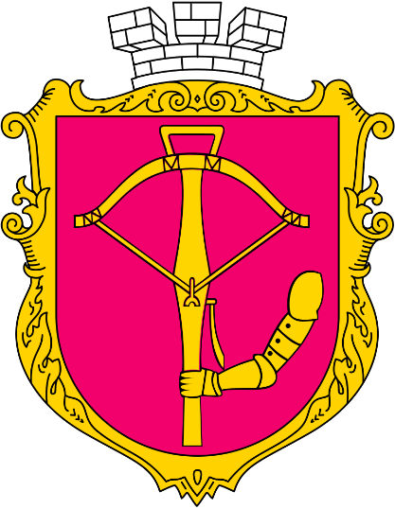

Громадський звіт про роботу

Подільської районної в місті Києві державної адміністрації за

І півріччя 2024 року

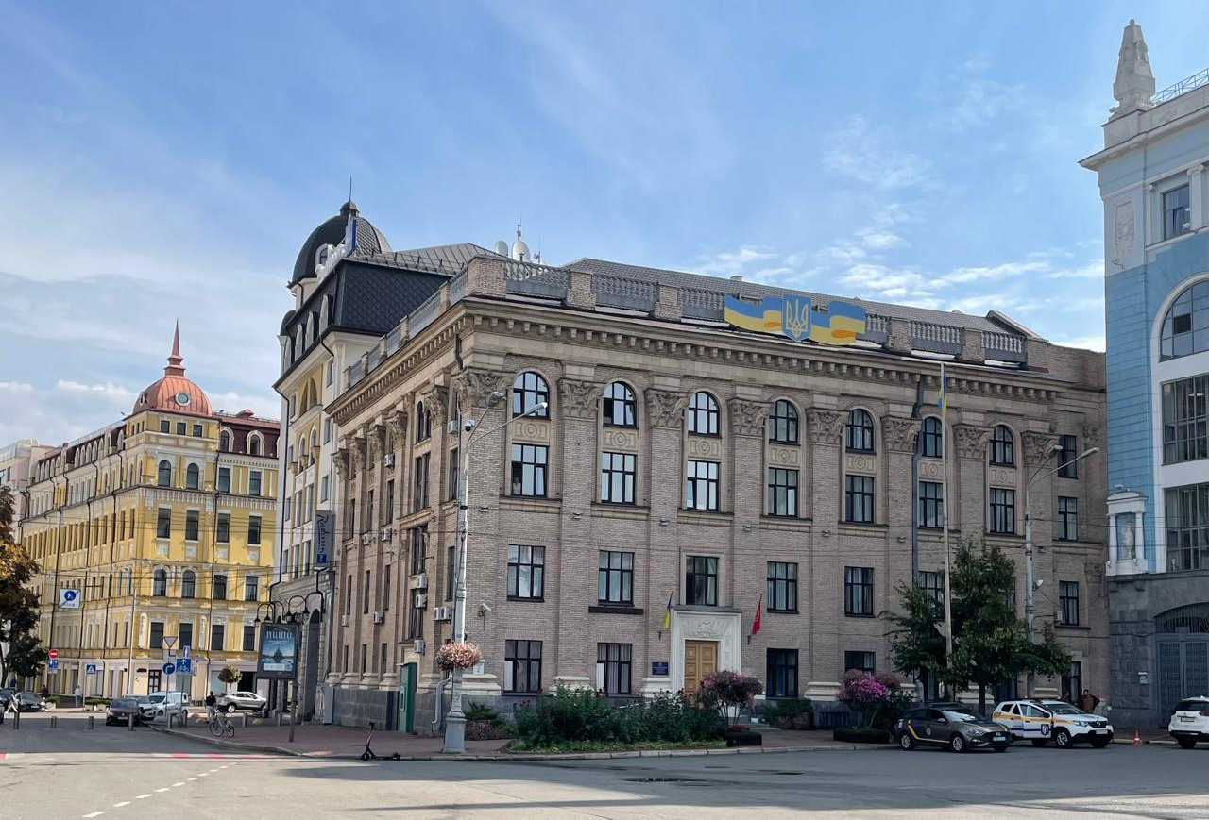
ЗМІСТ

Виконання Програми економічного і соціального розвитку м. Києва на 2024–2026 роки по Подільському району за І півріччя 2024 року……………………………….3
Виконання бюджету міста Києва….……………………………………………...........4
Будівництво та реконструкція…..……………………………………………………...9
Житлово-комунальне господарство…………………………………………………..11
Шляхово-експлуатаційне управління по ремонту та утриманню автомобільних шляхів і споруд на них………………………………………………………………....20
Освіта…………………………………………………………………………….……...23
Соціальний захист та соціальне забезпечення населення…………………………...30
Ведення обліку громадян, які потребують поліпшення житлових умов……….…..36
Торгівля та споживчий ринок……………………………….…………………….…..38
Охорона здоров’я……………………………………………………………………....39
Надання адміністративних послуг………………………………………………….…43
Екологія………………………………………………………………………………....48
Архівний відділ………………………………………………………………………...49
Взаємодія з правоохоронними органами та протидія корупції…………...………...49
Культура й мистецтво……………………………………………………………….....51
Молодіжна політика, фізкультура та спорт…………………………………………..52

Виконання Програми економічного і соціального розвитку м. Києва на 2024–2026 роки по
Подільському району за І півріччя 2024 року

За підсумками І півріччя 2024 року в діяльності Подільської районної в місті Києві державної адміністрації значна увага зосереджена на втіленні комплексу заходів, спрямованих на поліпшення якості життя населення Подільського району та підвищення його добробуту.
Утворений у 1921 році Подільський район займає одну з найменших площ у місті Києві – 34,04 км² га (4% від території м. Києва), протяжністю доріг – 133,7 км. Чисельність наявного населення району, за останніми даними Головного управління статистики м. Києва, станом на 01.02.2022 становить 210 425 осіб – це 7,13 % від загальної чисельності мешканців міста Києва.
Відповідно до Указу Президента України від 24.02.2022 № 64/2022 «Про введення воєнного стану в Україні», затвердженого Законом України «Про затвердження Указу Президента України «Про введення воєнного стану в Україні» від 24.02.2022 № 2102-ІХ, спричиненого військовою агресією російської федерації проти України, органи статистики призупинили оприлюднення статистичної інформації. У зв’язку з цим Подільська районна в місті Києві державна адміністрація наразі не володіє інформацією щодо чисельності населення у Подільському районі м. Києва.
Освоєння капітальних видатків. Програмою економічного і соціального розвитку м. Києва на 2024–2026 роки по об’єктах, де замовником виступає Подільська районна в м. Києві державна адміністрація, у 2024 році на капітальні видатки передбачені асигнування з міського бюджету розвитку в сумі 265 091,847 тис. грн, а саме:
- на будівництво (реконструкцію) – 111 102,256 тис. грн;
- на капітальний ремонт – 153 989,591 тис. грн.
Станом на 30.06.2024 по об’єктах Подільського району м. Києва в частині капітальних вкладень виконано робіт на суму 83,861 тис. грн, що становить 0,8% до Програми на рік.

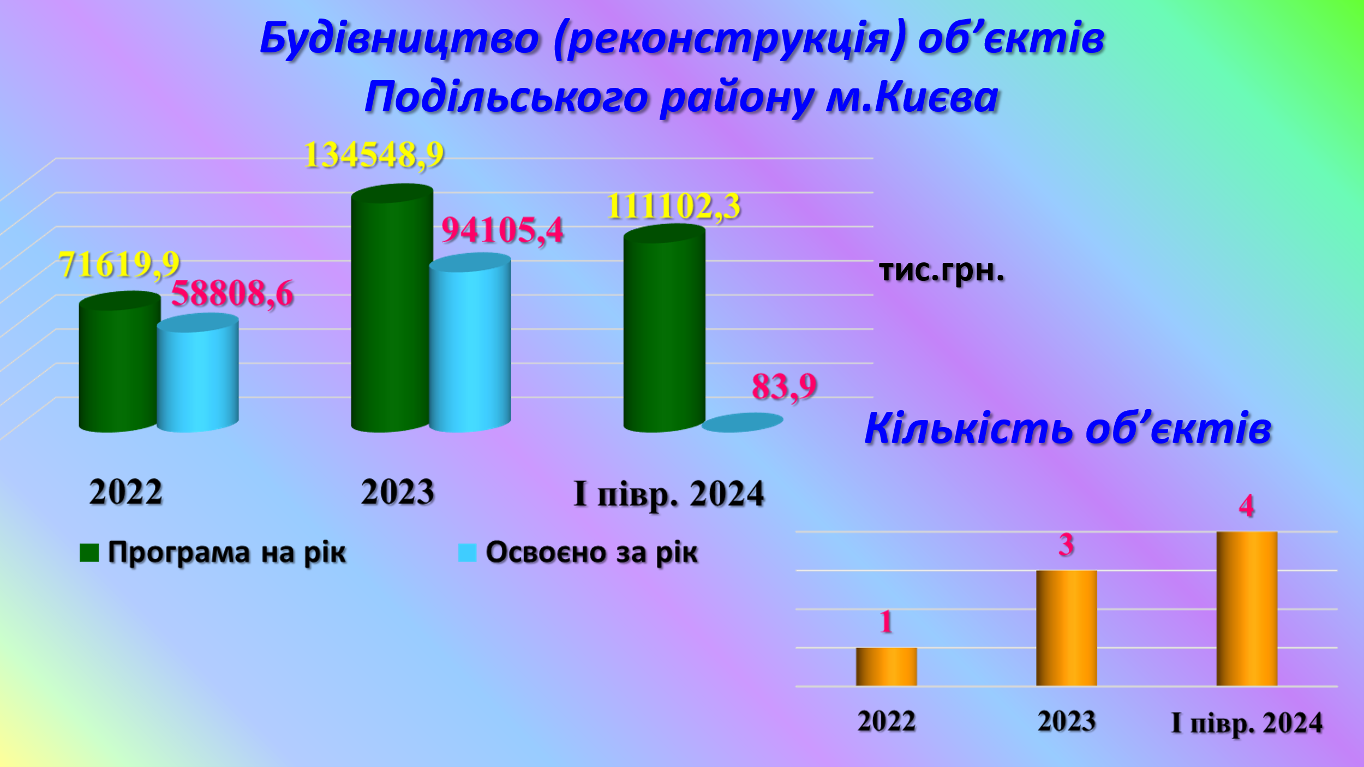
В частині капітального ремонту виконано робіт на суму 22 671,7 тис. грн, що становить 14,7% до Програми на рік.

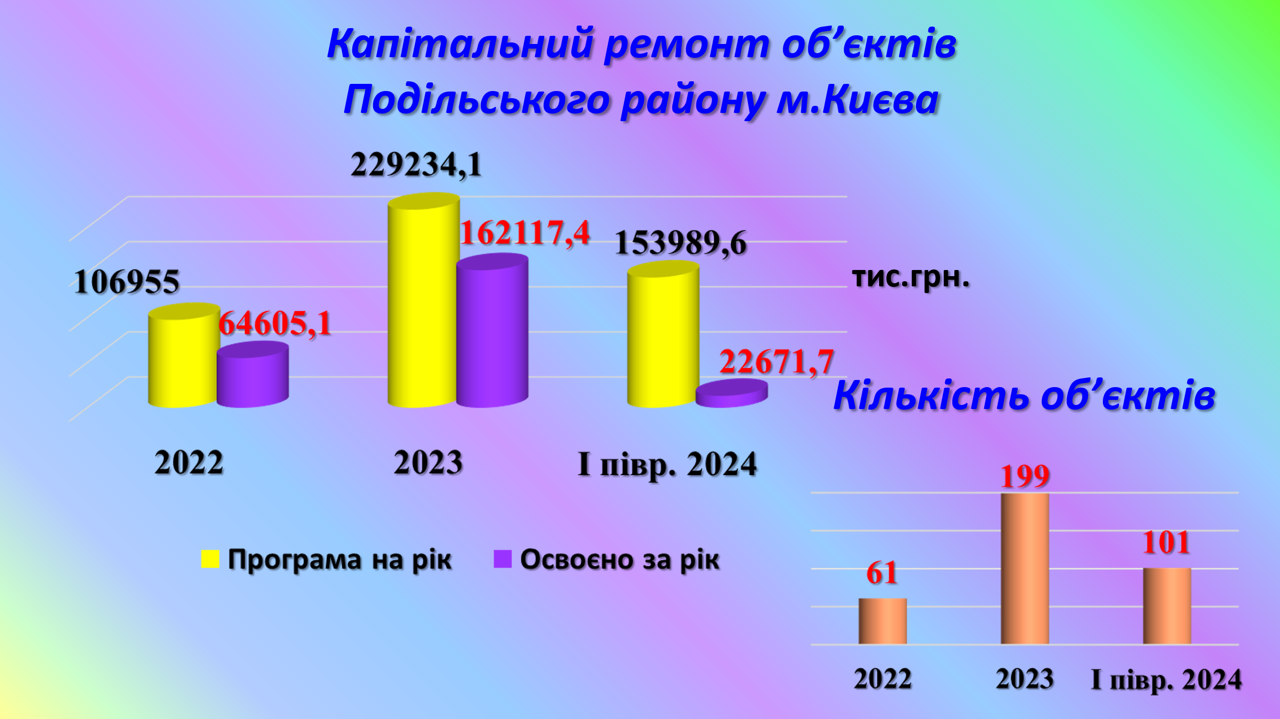

Разом по капітальним видаткам виконано робіт на суму 22 755,6 тис. грн, що становить 8,6% до Програми на рік.

Промисловий комплекс району. За останніми даними Головного управління статистики у м. Києві станом на 01.01.2022 промисловий комплекс Подільського району м. Києва налічував 78 підприємств, за статистичним визначенням підприємства «великого кола» різногалузевого призначення. В умовах військової агресії рф проти України та запровадження воєнного стану на 30.06.2024 із 68 промислових підприємств району працюють 64 (здебільшого частково, деякі віддалено).
Від того, як працюють промислові підприємства, значною мірою залежить і забезпечення мешканців району робочими місцями, і наповнення бюджету міста.
Так, упродовж І півріччя 2024 року на промислових підприємствах району створено 73 нових робочих місць, зокрема:
ТОВ «Кад Кам Центр» – 1;
ТОВ «Еко-Сіті» – 1;
ТОВ «Камоцці» – 2;
ТОВ «Шафран Еліт» – 2;
АТ «Фармак» – 67.

Виконання бюджету міста Києва

У бюджеті міста Києва на 2024 рік на виконання цільових програм та заходів для Подільської районної в місті Києві державної адміністрації затверджені видатки в обсязі 2 млрд 273 млн 811 тис. грн.
На видатки, які забезпечують життєдіяльність бюджетних установ, що належать до сфери управління райдержадміністрації, а також оплату послуг комунальних підприємств району в поточному році передбачено спрямувати 1 млрд 987 млн 460 тис. грн або 87% від загального обсягу, із них:
1 млрд 470 млн 727 тис. грн – на виплату заробітної плати працівникам бюджетних установ;
182 млн 504 тис. грн – на розрахунки за спожиті комунальні послуги та енергоносії;
108 млн 950 тис. грн – на медикаменти та харчування дітей в закладах освіти;
79 млн 892 тис. грн – на виплату заробітної плати працівникам приватних закладів освіти за рахунок освітньої субвенції з державного бюджету;
600 тис. грн – на утримання в належному стані систем автоматизованих механізмів доступу (болардів) і систем відеоспостереження та диспетчеризації в Подільському районі;
1 млн 587 тис. грн – на утримання внутрішньоквартальних проїздів Подільського району міста Києва, закріплених за комунальним підприємством «Керуюча компанія з обслуговування житлового фонду Подільського району»;
430 тис. грн – на виплату допомоги дітям-сиротам та дітям, позбавленим батьківського піклування, яким виповнюється 18 років;
134 млн 354 тис. грн на інші поточні видатки установ і організацій для забезпечення їх діяльності. Ці кошти спрямовуються на обслуговування обладнання, яке знаходиться на балансі установ, виконання робіт із поточного ремонту, придбання матеріалів, інвентарю, канцелярських та господарчих товарів, оплату послуг зв’язку та інші потреби для забезпечення діяльності.
Також, у межах бюджетних призначень по загальному фонду передбачено 8 млн 416 тис. грн на виконання робіт з поточного ремонту та облаштування найпростіших укриттів у закладах освіти.
На видатки розвитку за рахунок коштів спеціального фонду бюджету міста Києва передбачено 286 млн 351 тис. грн або 13% від загального обсягу.
Зокрема, Програмою економічного і соціального розвитку міста Києва на 2024 рік передбачено розрахунки за виконані роботи з капітального ремонту на 203 об’єктах соціально-культурної сфери та житлово-комунального господарства із загальним обсягом коштів – 153 млн 990 тис. грн, а також на реконструкцію та будівництво 4 об’єктів на суму 111 млн 102 тис. грн.
У межах капітальних видатків заплановано виконання робіт із капітального ремонту найпростіших укриттів по галузі «Освіта» на суму 20 400 тис. грн у 13 дошкільних навчальних закладах, 4 загально-освітніх навчальних закладах та одному позашкільному закладі.
Крім того, передбачено виконання інших робіт із капітального ремонту закладів освіти на суму 48 млн 453 тис. грн. У межах цих видатків заплановано провести капітальні ремонти місць загального користування у 22 закладах, електричних та інженерних мереж 48 закладів, заміни вікон у 2 закладах та 11 покрівель, а також капітальний ремонт стадіону ліцею № 243 та роботи з ремонту вхідної групи ліцею № 45.
На виконання робіт із капітального ремонту на об’єктах житлового фонду передбачено 68 млн 474 тис. грн. У межах цих видатків заплановано капітальний ремонт ліфтів на умовах співфінансування в 11 житлових будинках на суму 22 млн 537 тис. грн, капітальний ремонт інженерних та електричних мереж, електрощитових у 15 житлових будинках та покрівель у 11 житлових будинках на загальну суму 19 млн 426 тис. грн, капітальний ремонт житлового фонду на умовах співфінансування у 4 житлових будинках на суму 1 млн 510 тис. грн, виконання капітального ремонту 40 вхідних груп із влаштуванням пандусів для маломобільних груп населення на суму 20 млн грн, ремонт асфальтового покриття прибудинкових територій та внутрішньоквартальних проїздів на загальну суму 5 млн грн за 3 адресами.
Також, за рахунок капітальних видатків заплановано виконання робіт із відновлення 3 закладів освіти та 13 житлових будинків, які пошкоджені внаслідок воєнних дій російської федерації, з обсягом фінансування 11 млн 527 тис. грн.
Крім того, передбачено видатки на оплату робіт, виконаних у 2023 році із заміни вікон, капітального ремонту найпростіших укриттів та 5 приміщень сховищ цивільного захисту на суму 5 млн 136 тис. грн.
У межах видатків на капітальні вкладення заплановано виконання робіт із капітального будівництва і реконструкції будівлі на проспекті Правди, буд. 4 для розміщення Центру комплексної реабілітації для осіб з інвалідністю у Подільському районі в сумі 22 млн 241 тис. грн, проєктні роботи з реконструкції нежитлової будівлі на вул. Мостицькій, буд. 20 для створення умов для надання соціальних послуг, послуг у сфері соціального захисту громадян у Подільському районі в сумі 2 млн грн. Також затверджені видатки на будівництво споруд подвійного призначення із захисними властивостями протирадіаційного укриття ліцеїв № 3 та № 63 Подільського району в сумі 86 млн 861 тис. грн.
На часткове відшкодування вартості незалежних джерел електричної енергії, які будуть придбані об’єднаннями співвласників багатоквартирних будинків, житловими кооперативами та управителями багатоквартирних житлових будинків передбачені кошти в сумі 113 тис. грн.
За рахунок коштів освітньої субвенції з державного бюджету та співфінансування з місцевого бюджету за державною програмою «Нова українська школа» та забезпечення викладання навчального предмета «Захист України» заплановано придбати засоби навчання, навчально-методичну літературу, мультимедійне та комп’ютерне обладнання для оснащення навчальних кабінетів закладів загальної середньої освіти на суму 23 млн 247 тис. грн.
Протягом І півріччя 2024 року Подільською районною в місті Києві державною адміністрацією виконувалося 40 бюджетних програм, на які було спрямовано 998 млн 480 тис. грн бюджетних коштів.
У межах отриманого фінансування на видатки споживання спрямовано 987 млн 496 тис. грн, із них:
804 млн 431 тис. грн – на заробітну плату та нарахування на неї працівникам комунальних бюджетних установ та 39 млн 345 тис. грн на виплату заробітної плати педагогічним працівникам приватних закладів, які забезпечують надання загальної середньої освіти, що становить 85,5% від загального обсягу видатків споживання;
89 млн 822 тис. грн – на розрахунки за спожиті бюджетними установами енергоносії та комунальні послуги;
37 млн 935 тис. грн – на медикаменти та харчування дітей в закладах освіти;
27 тис. грн – на виплату допомоги дітям-сиротам та дітям, позбавленим батьківського піклування, яким виповнюється 18 років;
15 млн 936 тис. грн спрямовано на інші поточні видатки із забезпечення діяльності бюджетних установ. У межах цих коштів проводилися розрахунки за отримані послуги з технічного обслуговування обладнання пралень та харчоблоків, пожежної сигналізації, інженерних мереж, освітлення, електрощитових та вентиляції у закладах освіти, послуги зв’язку, супровід та обслуговування програмного забезпечення, експлуатаційні витрати та охорона приміщень.
На капітальні видатки за рахунок надходжень зі спеціального фонду бюджету м. Києва (бюджету розвитку) у І півріччі 2024 році спрямовано 10 млн 354 тис. грн, у тому числі:
5 млн 136 тис. грн на погашення у повному обсязі кредиторської заборгованості за 2023 рік за роботи з заміни вікон, технічного нагляду з капітального ремонту найпростіших укриттів та 5 приміщень сховищ цивільного захисту;
14 тис. грн – на оплату сертифікату відповідності/готовності здачі в експлуатацію об’єкта по реконструкції будівлі на проспекті Правди, 4 для розміщення Центру комплексної реабілітації для осіб з інвалідністю у Подільському району. Завершення будівництва та введення об’єкта в експлуатацію планується до кінця поточного року;
199 тис. грн на капітальний ремонт найпростіших укриттів в закладах освіти;
5 млн 5 тис. грн на капітальний ремонт покрівель та заміну вікон в закладах освіти.
Роботи, передбачені Програмою економічного і соціального розвитку міста Києва на 2024 рік на об’єктах капітального ремонту та будівництва у І півріччі виконані на в обсязі 22 млн 757 тис. грн, в тому числі:
по галузі «Освіта» 21 млн 880 тис. грн, а саме:
- 2 млн 553 тис. грн на капітальний ремонт найпростіших укриттів;
- 7 млн 999 тис. грн на капітальний ремонт покрівель;
- 6 млн 661 тис. грн на капітальний ремонт інженерних та електричних мереж,
- 4 млн 667 тис. грн на капітальний ремонт місць загального користування, заміну вікон.
- по галузі «Житлово-комунальне господарство» 793 тис. грн на капітальний ремонт покрівлі будинку за адресою: вул. Наталії Ужвій, 4в.
Капітальні вкладення по галузі «Будівництво та реконструкція» виконані на 84 тис. грн по об’єкту «Реконструкції будівлі на проспекті Правди, 4 для розміщення Центру комплексної реабілітації для осіб з інвалідністю у Подільському району». Наразі триває робота щодо введення об’єкта в експлуатацію.
По об’єктах «Будівництво споруди подвійного призначення із захисними властивостями протирадіаційного укриття ліцею № 63 Подільського району міста Києва на земельній ділянці за адресою: вул. Івана Виговського, 10а», та «Будівництво споруди подвійного призначення із захисними властивостями протирадіаційного укриття ліцею № 3 Подільського району м. Києва на земельній ділянці за адресою: просп. Правди, 84», триває робота щодо затвердження виконавчим органом Київської міської ради (Київської міської державної адміністрації) робочих проєктів будівництва. Також розпочата робота з підготовки документації для організації процедур закупівель та визначення підрядної організації з будівництва, отримання дозвільної документації на будівництво. Загальна кошторисна вартість будівництва по цих об’єктах становить 503 млн 45 тис. грн.
Також за рахунок власних надходжень здійснено поповнення бібліотечного фонду на суму 590 тис. грн та придбано обладнання для закладів освіти Подільського району на суму 40 тис. грн.
У розрізі галузей бюджетної сфери показники виконання у І півріччі 2024 року такі.
По бюджетних програмах по галузі «Освіта» використано коштів – 892 млн 29 тис. грн, що більше порівняно з аналогічним періодом 2023 року на 12%. Кошти спрямовані на оплату праці вчителів, вихователів та іншого персоналу закладів освіти, видатки на харчування дітей та учнів, оплату за енергоносії та інші видатки по забезпеченню належного функціонування освітніх закладів, а також оплату робіт із капітального ремонту об’єктів, передбачених Програмою економічного і соціального розвитку міста Києва.
На виконання бюджетних програм галузі «Житлово-комунальне господарство» спрямовано 5 млн 33 тис. грн як оплату за роботи, виконані в 2023 році у 5 приміщеннях сховищ цивільного захисту Подільського району.
На соціальний захист та соціальне забезпечення використано 19 млн 798 тис. грн. Кошти бюджету спрямовані на забезпечення виконання міських цільових програм «Турбота. Назустріч киянам», «Соціальне партнерство» та на виконання бюджетних програм з реалізації державної політики у молодіжній сфері, а також функціонування клубів для підлітків за місцем проживання.
На виконання бюджетних програм галузі «Культура та мистецтво» використано 11 млн 719 тис. грн. За рахунок бюджетних коштів забезпечено виплату заробітної плати працівникам бібліотек, централізованої бухгалтерії, оплату комунальних послуг та інші видатки по забезпеченню діяльності установ.
На виконання бюджетних програм по галузі «Фізична культура і спорт» спрямовано 10 млн 257 тис. грн, що більше порівняно з аналогічним періодом 2023 року на 88%, у зв’язку із передачею у 2024 році спеціалізованої дитячо-юнацької школи олімпійського резерву з легкої атлетики до сфери управління Подільської районної в місті Києві державної адміністрації та відповідного фінансування з міського бюджету. За рахунок цих видатків здійснювали свою діяльність дві дитячо-юнацькі спортивні школи та Подільський районний Центр фізичного здоров’я населення «Спорт для всіх».
На виконання бюджетної програми «Керівництво та управління Подільською районною в місті Києві державною адміністрацією» спрямовано 59 млн 629 тис. грн.

Будівництво й реконструкція

Відповідно до Програми економічного і соціального розвитку м. Києва на 2024 рік у розділі асигнувань на фінансування капітальних вкладень Подільській районній в місті Києві державній адміністрації виділено 24 241,256 тис. грн, із них 24 241,256 тис. грн на об’єкти соціального захисту та соціального забезпечення.
Виконуючи План заходів щодо реалізації «Програми економічного і соціального розвитку м. Києва на 2024–2026 роки», під час воєнного стану Подільська районна в місті Києві державна адміністрація проводить роботу по забезпеченню об’єктів будівництва району дозвільною та проєктно-кошторисною документацією по виконанню будівельних робіт на будівельних майданчиках, а саме:
- по об’єкту «Реконструкція будівлі на пр. Правди, 4 для розміщення центру комплексної реабілітації для осіб з інвалідність у Подільському районі» тривають роботи. Стан готовності об’єкта становить 93%, у 2023 році виконані внутрішньо-опоряджувальні роботи та роботи з благоустрою. Загальне виконання робіт становить 172 349,9 тис. грн (здійснено надбудову двох поверхів, укріплено фундамент, виконані роботи з встановлення дверних пройомів, дверей, вікон, прокладено внутрішні електричні мережі, влаштування вентиляції та кондиціювання, встановлення пожежного захисту, прокладання системи опалення, загально будівельні роботи: укладання сходів, обшивка стін, стель, прокладання комунікацій, виконання зовнішніх опоряджувальних робіт (фасадна навісна система SCANROC). На сьогодні ведеться робота щодо отримання сертифікату готовності даного об’єкта;

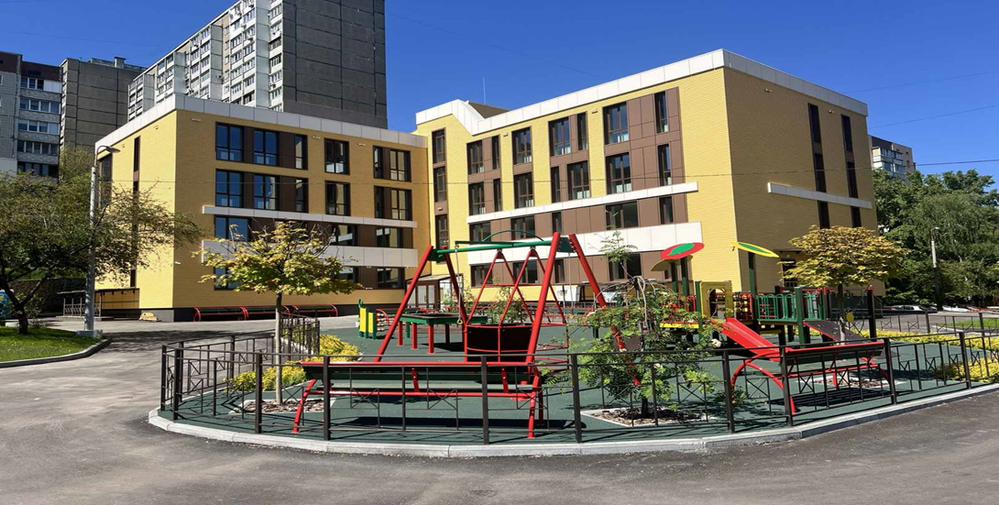

- по об’єкту «Реконструкція нежитлової будівлі на вул. Мостицькій, 20 для створення умов для надання соціальних послуг, послуг у сфері соціального захисту громадян» розпочато коригування проектної документації.

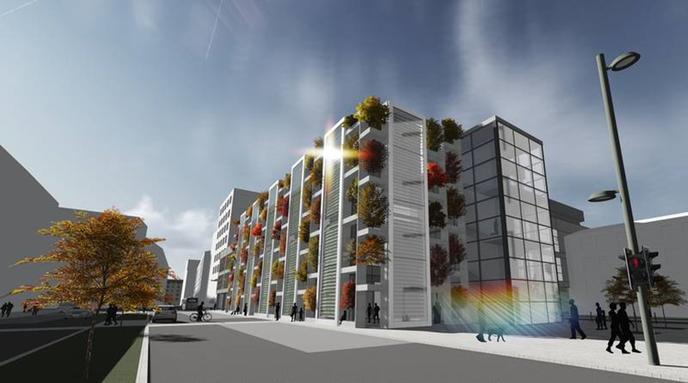

Відповідно до постанови Кабінету Міністрів України від 19 квітня 2022 року № 473 «Про затвердження Порядку виконання невідкладних робіт щодо ліквідації наслідків збройної агресії Російської Федерації, пов’язаних із пошкодженням будівель та споруд» у Подільському районі утворено комісію з обстеження будівель та споруд приватної форми власності, пошкоджених унаслідок військових дій, спричинених збройною агресією рф.
На території Подільського району м. Києва внаслідок збройної агресії рф було пошкоджено об’єкти нерухомості, а саме:
- 123 багатоповерхових житлових будинки комунальної форми власності;
- 19 багатоповерхових житлових будинків ОСББ;
- 29 незавершених об’єктів будівництва (не введені в експлуатацію багатоповерхові житлові будинки);
- 4 заклади культури;
- 5 клубів за місцем проживання;
- 30 закладів освіти;
- 29 приватних житлових будинків;
- 20 приватних нежитлових;
- 5 закладів охорони здоров’я;
- 2 центри соцобслуговування.

Житлово-комунальне господарство та благоустрій

Відповідно до рішень Київської міської ради від 14.12.2023 № 7530/7571 «Про Програму економічного і соціального розвитку м. Києва на 2024–2026 роки», від 13.06.2024 № 925/8891 «Про внесення змін до рішення Київської міської ради від 14.12.2023 № 7531/7572 «Про бюджет міста Києва на 2024 рік» та відповідно до розпорядження Подільської районної в місті Києві державної адміністрації від 08.08.2024 № 707 «Про внесення змін до розпорядження Подільської районної в місті Києві державної адміністрації від 13.02.2024 року № 97» на капітальний ремонт житлового фонду Подільського району міста Києва, замовником робіт яких є Управління, виділено 48 126,485 тис. грн, а саме:
- капітальний ремонт вхідних груп житлових будинків – 15 500,0 тис. грн (28 об’єктів), на 22 об’єкти проводиться підготовка тендерної документації для оголошення електронної процедури закупівель, заключено 6 договорів із підрядною організацією на виконання робіт, роботи виконуються. Касові видатки станом на 27.08.2024 відсутні;
- капітальний ремонт покрівель житлових будинків – 3954,0 тис. грн (3 об’єкти), договора з підрядними організаціями заключені, роботи виконуються. Касові видатки станом на 27.08.2024 відсутні;
- капітальний ремонт асфальтового покриття прибудинкових територій та внутрішньоквартальних проїздів – 5000,0 тис. грн (3 об’єкта), по одному об’єкту проводиться процедура електронних закупівель, на 2 об’єктах договори з підрядними організаціями заключені, роботи виконуються. Касові видатки станом на 27.08.2024 відсутні;
- капітальний ремонт електричних мереж / електрощитових на умовах співфінансування – 264,0 тис. грн (1 об’єкт), договір з підрядною організацією заключений, роботи виконуються. Касові видатки станом на 27.08.2024 відсутні;
- капітальний ремонт ліфтів на умовах співфінансування – 23 158,485 тис. грн (10 об’єктів) – договори з підрядними організаціями заключені, роботи виконуються. Касові видатки станом на 27.08.2024 відсутні;
- капітальний ремонт інженерних мереж (ХВП, ГВП, КАНАЛІЗАЦІЯ) – 250,0 тис. грн (1 об’єкт) – договір з підрядною організацією заключений, роботи виконуються. Касові видатки станом на 27.08.2024 відсутні.
Управлінням житлово-комунального господарства протягом 2024 року було проведено:
- організаційне забезпечення наглядових рад щодо прийняття гуртожитків до комунальної власності територіальної громади Подільського району м. Києва та проблемні питання гуртожитків у кількості – 1 нарада.
Також у 2024 році в Подільському районі було створено 2 об’єднання співвласників багатоквартирних будинків (ОСББ).
З метою належного проходження опалювального сезону підготовка господарства Подільського району до роботи в осінньо-зимовий період 2024–2025 років проводиться у відповідності до заходів, затверджених розпорядженнями Київського міського голови від 06.05.2024 № 394 «Про підготовку міського господарства до осінньо-зимового періоду 2024–2025 років» та Подільської районної в місті Києві державної адміністрації від 14.05.2024 № 434 «Про підготовку господарства Подільського району м. Києва до осінньо-зимового періоду 2024–2025 років».
У районі створений та постійно діє штаб з підготовки та координації роботи районного господарства в осінньо-зимовий період, де щочетверга разом із керівниками відповідних підрозділів райдержадміністрації, ПрАТ «ДТЕК Київські електромережі», КП «КИЇВТЕПЛОЕНЕРГО», ПрАТ «АК «Київводоканал», АТ «КИЇВГАЗ», КП «Київміськсвітло» та житлових організацій розглядаються нагальні питання, які виникають в процесі виконання робіт по підготовці об’єктів житлового фонду та соціального призначення до роботи в осінньо-зимовий період.
Нині в Подільському районі проводяться роботи з підготовки житлового фонду, об’єктів соціально-культурного призначення до осінньо-зимового періоду 2024–2025 років. Усього в Подільському районі готується до опалювального періоду 2024–2025 років 1040 житлових будинків та гуртожитків всіх форм власності:
- 662 будинки комунальної власності;
- 74 будинки ЖБК;
- 39 будинків ОСББ на самообслуговуванні;
- 31 відомчий будинок;
- 118 інвестиційні будинки;
- 25 гуртожитків;
- 91 будинки управителів;
- 78 навчальних закладів;
- 13 лікувальна установа;
- 21 заклад культури (13 бібліотек та 8 шкіл естетичного виховання);
- 2 будинки соціального захисту.
З 1040 житлових будинків та гуртожитків, опалюються власними газовими котельнями 117 житлові будинки, 1 житловий будинок та 2 гуртожитки опалюються від котелень на твердому паливі (пелети), в тому числі:
- 61 котельня ТОВ «ЖБК «Управдом» опалює 76 будинків – перебувають в робочому стані;
- 4 котельні ТОВ «ЕНЕРДЖИСЕРВІС» опалюють 13 будинків – перебувають в робочому стані;
- 3 котельні ТОВ «Е.К.Комфорт-Майстер» опалюють 3 будинки – перебувають в робочому стані;
- 1 котельня ТОВ «Перший український експертний центр» опалює 3 будинки – перебуває в робочому стані;
- 1 котельня ТОВ «Ковальська-Житлосервіс» опалює 1 будинок – перебуває в робочому стані;
- 2 котельні ТОВ «Енергопроект 2» опалюють 7 будинків – перебувають в робочому стані;
- 5 котелень Асоціація ОСББ «Данченка» опалюють 9 будинків – перебувають в робочому стані;
- 1 котельня ОСББ «Білицька, 18» опалює 1 будинок – перебуває в робочому стані;
- 1 котельня ОСББ «Білицька, 20» опалює 1 будинок – перебуває в робочому стані;
- 1 котельня ОСББ «Юрківська, 28» опалює 1 будинок – перебуває в робочому стані;
- 1 котельня ОСББ «Замковецька, 106б» опалює 1 будинок – перебуває в робочому стані;
- 1 котельня ОСББ «Замковецька 108» опалює 1 будинок – перебуває в робочому стані.
3 котельні на твердому паливі:
- 1 котельня ПАТ «Київський суднобудівельний судноремонтний завод» опалює 1 гуртожиток – перебуває в робочому стані;
- 1 котельня КП «Київпастранс» опалює 1 гуртожиток – перебуває в робочому стані;
- 1 котельня КП «Керуюча компанія з обслуговування житлового фонду Подільського району м. Києва» опалює 1 будинок (пров. Золочівський, 4) – перебуває в робочому стані.
На всіх котельнях проводяться заплановані заходи по підготовці до опалювального сезону та проводяться відповідні роботи.
Для забезпечення безперебійного функціонування систем районного господарства в Подільському районі забезпечено цілодобове чергування диспетчерських служб та спеціалізованої аварійної техніки.

Діяльність комунальних підприємств. Відповідно до рішень Київської міської ради від 13.06.2024 року № 924/8890 «Про внесення змін до Програми економічного і соціального розвитку м. Києва на 2024–2026 роки» та № 925/8891 «Про внесення змін до рішення Київської міської ради від 14 грудня 2023 року № 7531/7572 Про бюджет міста Києва на 2024 рік» та розпорядження Подільської районної в місті Києві державної адміністрації від 14.05.2024 № 435 «Про внесення змін до розпорядження Подільської районної в місті Києві державної адміністрації від 13 лютого 2024 року № 97» Комунальному підприємству, як замовнику робіт передбачено видатки по галузі «Житлово-комунальне господарство» на суму 35713,027 тис. грн по 55 об’єктах, в тому числі 5 об’єктів на суму 5033,202 тис. грн оплата за роботи виконані в 2023 році по капітальному ремонту сховищ цивільного захисту.
Бюджетні видатки по вищевказаній галузі спрямовані на роботи для підтримання в належному стані житлового фонду а саме: на проведення робіт з капітального ремонту покрівель (10 522,0 тис. грн), капітального ремонту внутрішньобудинкових інженерних мереж, електромереж / електрощитових (4699,875 тис. грн), капітальний ремонт житлового фонду на умовах співфінансування (1822,950 тис. грн). Також бюджетні видатки спрямовані на найбільш пріоритетні роботи в умовах воєнного стану а саме на капітальний ремонт вхідних груп з улаштуванням пандусів (4500,0 тис. грн), на реалізацію з відновлення об’єктів житлового фонду пошкоджених внаслідок збройної агресії, а саме капітальний ремонт з відновлення покрівель та вікон в місцях загального користування житлових будинків (9135,0 тис. грн), на оплату за роботи виконані в 2023 році з капітального ремонту приміщень сховищ цивільного захисту (5033,202 тис. грн).
Також на утримання внутрішньоквартальних проїздів, закріплених за КП «Керуюча компанія з обслуговування житлового фонду Подільського району міста Києва» на 2023 рік передбачено фінансування на загальну суму 1 586,512 тис. грн.
У першому півріччі 2024 року Комунальним підприємством, як Замовником робіт по об’єктах капітального ремонту оголошено процедуру електронних закупівель – 21 об’єкт; з них проведено процедуру електронних закупівель та укладено договори підряду – 13 об’єктів та підготовлено документи для проведення електронних закупівель – 13 об’єктів. Також у звітному періоді підрядними організаціями вже розпочаті роботи з капітального ремонту об’єктів житлового фонду. До кінця року роботи на всіх запланованих об’єктах капітального ремонту по галузі «Житлово-комунальне господарство» заплановано виконати.
Крім того, у звітному періоді профінансовано та оплачено кошти (кредиторська заборгованість) за роботи виконані в 2023 році з капітального ремонту 5 сховищ цивільного захисту на суму 5033,1981 тис. грн.

Стан житлово-комунального господарства. На обслуговуванні комунального підприємства «Керуюча компанія з обслуговування житлового фонду Подільського району м. Києва» перебуває 730 житлових будинків, які обслуговують 4 дільниці.
Пріоритетними питаннями комунального підприємства залишається питання належної експлуатації та утримання житлового фонду, належне обслуговування населення, робота з співвласникам багатоквартирних будинків, щодо обрання управителя, участі в програмі співфінансування, створення сприятливих умов проживання після пошкодження житлових будинків внаслідок збройної агресії російської федерації.
24 лютого 2022 року відбулося повномасштабне військове вторгнення на Україну збройних сил російської федерації. Указом Президента України від 24.02.2022 № 64/2022 «Про введення воєнного стану в Україні» введено воєнний стан.
В умовах воєнного стану, комунальне підприємство надалі виконує свої функції по утриманню та обслуговуванню житлових будинків.
Таким чином, вживаються невідкладні заходи щодо прибирання прибудинкових територій, обслуговування внутрішньобудинкових інженерних та електричних мереж, покрівель та технічне обслуговування ліфтів в житлових будинках, проведення робіт поточного характеру та інші роботи пов’язані з забезпеченням належного утримання житлового фонду. Основна увага приділяється житловим будинкам пошкодженим внаслідок збройної агресії російської федерації. Таким чином, першочергово виконувалися роботи по закриттю пошкоджених вікон в місцях загального користування, проводився ремонт місць пошкодження покрівель житлових будинків, прибирання прибудинкових територій від наслідків ворожих обстрілів, надавалась допомога мешканцям для закриття плівкою пошкоджених вікон в помешканнях.
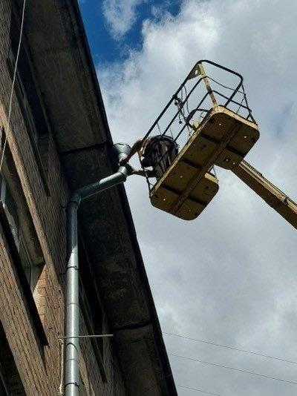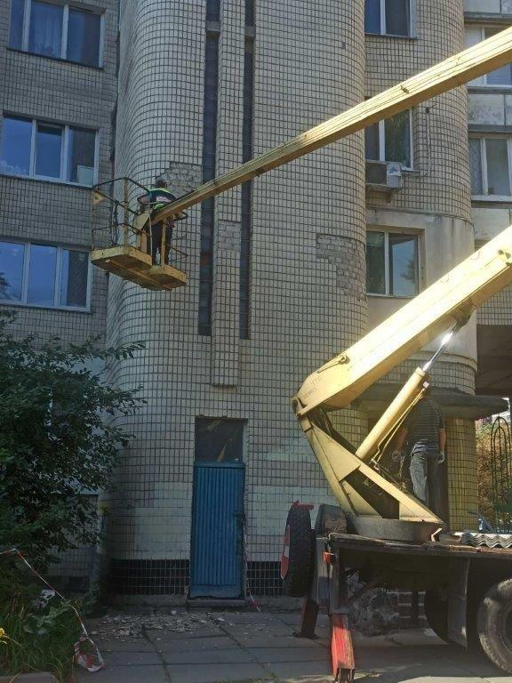

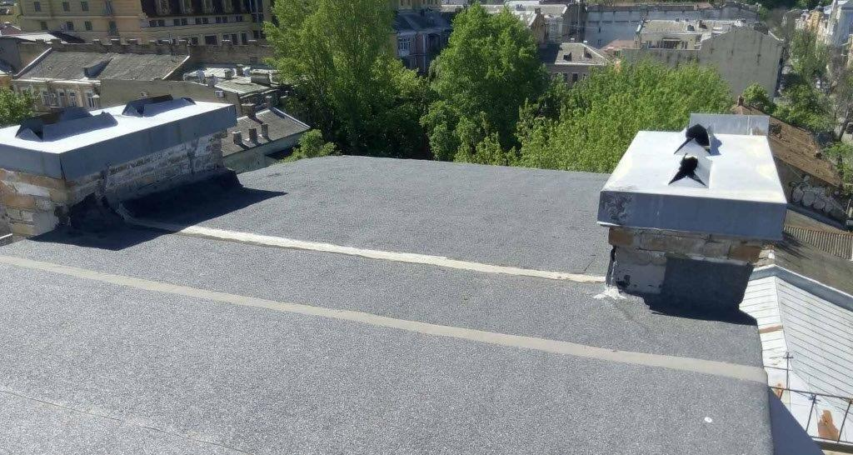
Ремонт водостічних труб, фасадів та даху

У першому півріччі 2024 року Комунальним підприємством було проведено санітарну очистку 1986,03 тис.м² прибудинкової території, виконані роботи по зняттю 273 сухостійних дерев, кронуванню 351 дерева, очищенню 161 зливоприймача для належного водовідведення, навантаженню та вивезенню великогабаритних відходів та гілля з прибудинкових територій 463 будинків. Також навантажено та вивезено відпрацьовані автопокришки зі 35 прибудинкових територій, завезено пісок на 75 дитячих майданчиків, демонтовано 7 аварійних елементів благоустрою. Встановлено пандуси та поручні на 12 вхідних групах. Також відремонтовано ігрові елементи на 31 дитячому майданчику та 79 лав для відпочинку, виконано поточний ремонт покрівель в 101 будинку, ремонт та ремонт і прочищення водостічних труб в 93 будинках, скління вікон в 22 будинках, виконано поточний ремонт вхідних груп (піддашки, сходи/ганки, двері, вхідні групи, кодові замки) – 77 одиниць, зафарбовано графіті на фасадах 9 будинків.
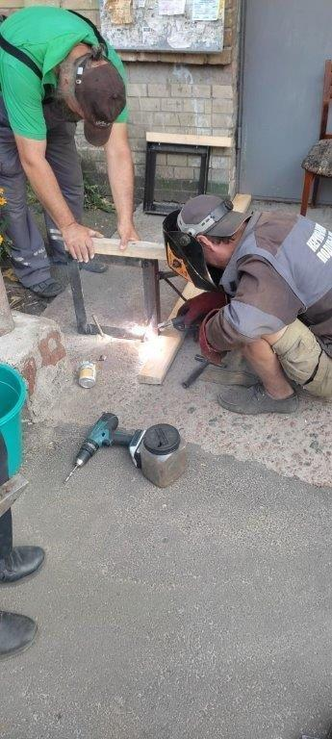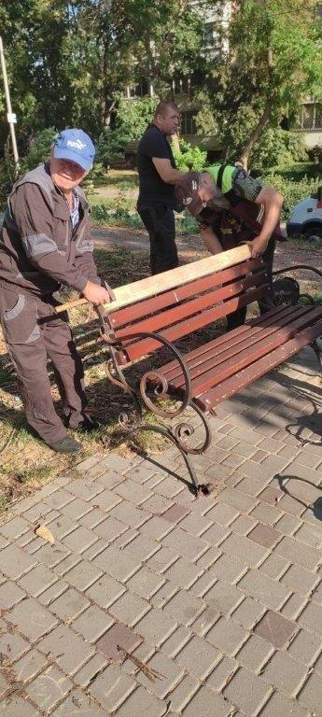
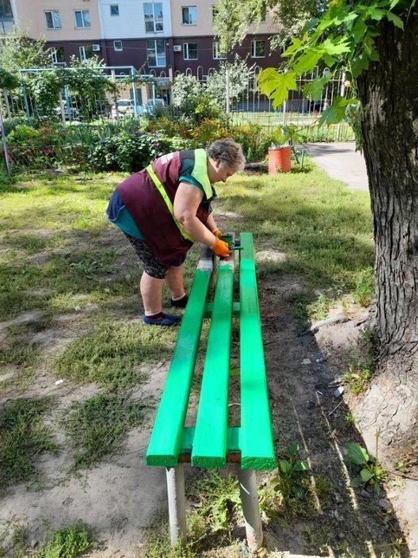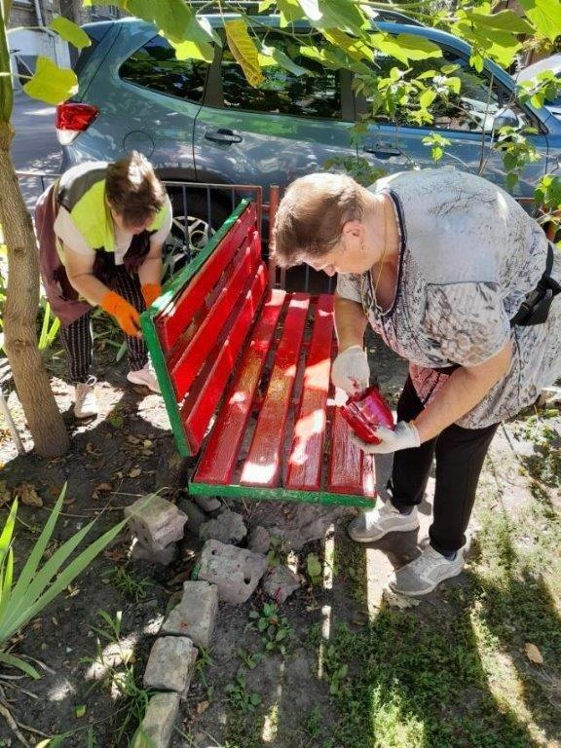
Крім того, з метою зменшення соціальної напруги серед населення щодо непрацюючих ліфтів у звітному періоді в житлових будинках було відремонтовано 12 ліфти, які перебували в зупинці. Також, відповідно до видатків міського бюджету головним розпорядником бюджетних коштів Департаментом житлово-комунальної інфраструктури КМДА було проведено повну реконструкцію 17 ліфтів в житлових будинках Подільського району та 7 ліфтів перебуває на реконструкції. Звісно, в зв’язку з понаднормативним терміном експлуатації ліфтів, яких станом на 01.07.2024 року налічується близько 439 од., щорічна потреба в заміні ліфтів значно вища. У зв’язку з цим постійно надаються пропозиції до міської програми на заміну та модернізацію більш зношених ліфтів. На 2024 рік було подано в пропозиціях для виконання робіт з реконструкції та заміни 37 ліфтів в житлових будинках що перебувають на обслуговуванні Комунального підприємства.

Слід зазначити, що по галузі «житлово-комунальне господарство» є найбільш проблемні питання а саме:
1. Першочергове відновлення пошкоджених внаслідок військових дій, спричинених збройною агресією російської федерації, пошкоджених житлових будинків в Подільському районі у повному обсязі.
2. Застарілий та значно зношений житловий фонд, який потребує капітального ремонту. Проведення відновлювальних ремонтних робіт потребує значних коштів.
3. Потреба в заміні та модернізації ліфтів, які станом на 01.07.2024 року в кількості 439 од. перевищили граничний термін експлуатації і потребують заміни (реконструкції), модернізації та проведення експертного обстеження. На виконання зазначених робіт необхідне цільове бюджетне фінансування.
4. Потреба у відновленні асфальтового покриття міжквартальних проїздів та прибудинкових територій.

Крім того, залишається пріоритетним питанням обрання управителя та реалізація програми співфінансування капітальних ремонтів та технічного переоснащення спільного майна у багатоквартирних будинках, які експлуатуються більше 10 років. З цього приводу комунальним підприємством проводиться відповідна робота з співвласниками багатоквартирних будинків. Так, станом на 01.07.2024 року комунальне підприємство «Керуюча компанія з обслуговування житлового фонду Подільського району» обрано управителем по 98 житлових будинках.
Для участі у програмі капітального ремонту на умовах співфінансування звернулися співвласники 36 житлових будинків на проведення робіт з капітального ремонту ліфтів, інженерних, електричних мереж та покрівель. Звісно потреба співвласників для участі у зазначеній програмі значно вища, це свідчить про те, що співвласники багатоквартирних будинків навіть в такий складний період військового стану готові співфінансувати ремонти спільного майна будинків.

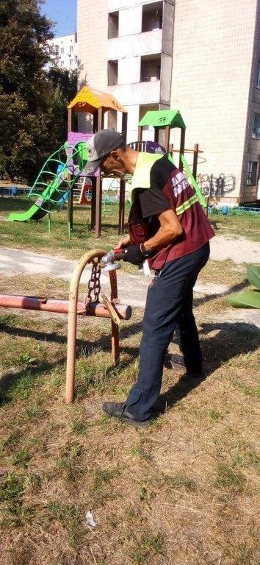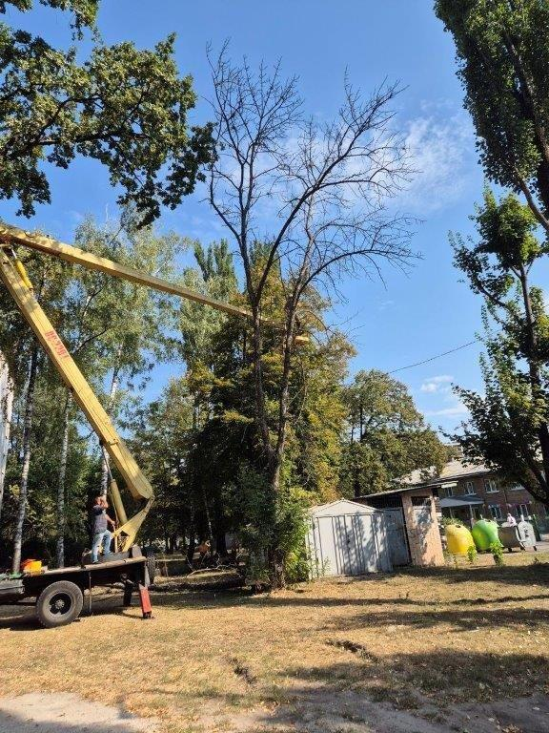
Комунальне підприємство в межах повноважень вживає наступних заходів для передачі вільних приміщень в оренду:
1. Постійно оновлює / вносить інформацію в «Реєстр вільних приміщень» до програмного комплексу «Облік та відображення обʼєктів нерухомого майна територіальної громади м. Києва Департаменту комунальної власності» Інформаційно - аналітичної системи «Управління майновим комплексом територіальної громади м. Києва»;
2. Постійно усно, в месенджерах, електронною поштою консультує потенційних орендарів для подальшої передачі в орендне користування;
3. Згідно запиту потенційних орендарів організовує перегляд вільних нежитлових приміщень;
4. Надає повний перелік документів відділу з питань майна комунальної власності Подільської районної в місті Києві державної адміністрації
5. Готує проєкти договорів оренди для передачі в орендне користування нежитлових приміщень за розпорядженням Подільської районної в місті Києві та супроводжує орендарів до підписання договорів;
6. У звітні періоди надає звіт використання обʼєктів, а саме відомості про надання в орендну обʼєктів комунальної власності, що знаходяться на балансі комунального підприємства.
Комунальне підприємство звільнено від перерахування коштів за оренду до бюджету міста Києва згідно пункту 19.11 рішення Київської міської ради «Про бюджет міста Києва на 2024 рік» від 14.12.2023 № 7531/7572 та заборгованість перед бюджетом міста Києва відсутня.
Підготовка до опалювального періоду 2024–2025 років здійснюється під постійним контролем та координацією, як міського оперативного штабу з питань підготовки міського господарства до роботи в зимовий період, так і районного та проводиться у відповідності до заходів, затверджених розпорядженнями Київської міської державної адміністрації та Подільської районної в місті Києві державної адміністрації.
Комунальним підприємством вживаються заходи щодо оформлення актів готовності внутрішньо будинкових систем централізованого опалення та паспортів готовності. На сьогодні вже отримано 318 актів готовності на 321 житловий будинок.
У вересні поточного року заплановано закупити дерев’яні палети для потреб котельні на пров. Золочівському, 4 у кількості 25 т.
Силами комунального підприємства упродовж І півріччя 2024 року під час підготовки житлового фонду до експлуатації в осінньо-зимовий період 2024–2025 років виконуються наступні роботи:
1. Промивка внутрішньо будинкових систем;
2. Технічне обслуговування інженерних мереж, ревізія запірної арматури;
3. Скління вікон і дверей на сходових клітинах;
4. Ремонт ізоляції трубопроводів на технічних поверхах та у підвалах;
5. Приведення до належного стану електрощитових житлових будинків;
6. Перевірка герметизації інженерних вводів, при необхідності-відновлення;
7. Поточний ремонт систем ХВП, ГВП та ЦО;
Для забезпечення безперебійного функціонування систем теплопостачання житлового господарства району буде забезпечено цілодобове чергування диспетчерських служб та спеціалізованої аварійної служби.
Відділ контролю за благоустроєм. За звітний період працівниками відділу надано 253 приписів з вимогою усунути недоліки з благоустрою, виявлені при обстеженні території району, та складено 138 адміністративних протоколів. Проведено організаційні заходи щодо приведення до належного санітарного стану засмічених територій та ліквідації навалів побутового сміття в Подільському районі міста Києва.

Упродовж 2024 року значна увага приділялась таким питанням, як контроль санітарно-технічного стану об’єктів благоустрою, розташованих на території району, а також виконання протокольних доручень, підготовки проектів службових листів, відповідей на скарги і звернення громадян.

За участю працівників відділу проведено 81 виїзних нарад з питань благоустрою, утримання територій і споруд, впорядкування роздрібної торгівлі, об’єктів будівництва, реконструкції і ремонту доріг, споруд та інших об’єктів.

Працівниками відділу здійснювався постійний контроль за станом аварійних розриттів, якісного та своєчасного відновлення благоустрою територій після проведення аварійних та планових робіт. Упродовж 2024 року благоустрій відновлено по 173 контрольним карткам де проводилися аварійні роботи.
Відділом контролю за благоустроєм постійно здійснюється обстеження території на предмет виявлення нововстановлених тимчасових споруд. У разі виявлення розміщення тимчасових споруд без дозвільної документації до Департаменту територіального контролю міста Києва виконавчого органу Київської міської ради (Київської міської державної адміністрації) направляються листи щодо їх демонтажу.
Фінансово виробнича діяльність Комунального підприємства «ШЕУ по ремонту та утриманню автомобільних шляхів та споруд на них
Подільського району»
Виконання виробничої програми за І півріччя 2024 рік в сумі 81 256,3 тис. грн.

- поточний (дрібний) ремонт покриття балансових вулиць, ліквідація небезпечної ямковості 8911,3 тис. грн 9374,7 м²;
- поточний ремонт по вул. Кирилівська – 1 213,2 тис. грн. 923,2 м²
- поточний ремонт струменево-ін’єкційним методом «Магнум» – 1328,2 тис. грн. з 740,0 м²;
- заливка тріщин – 230,0 тис. грн. 8580 пог. м;
- влаштування обмежувальних (антипаркувальних) стовпчиків – 1172,0 тис. грн. 431 шт.;
- ремонт оглядових колодязів і зливоприймачів – 563,2 тис. грн 131 од.;
- нанесення повздовжньої розмітки 14,3 тис. грн 1078,9 пог. м;
- нанесення поперечної розмітки 99,3 тис. грн 652,6 м²;
- утримання доріг і тротуарів у осіньо-зимовий період – 31 647,5 тис. грн 2047,013 тис. м²;
- утримання гідроспоруд – 3004,9 тис. грн 67,1 км;
- утримання та ремонт підземних переходів – 3000,0 тис. грн 10 од.;
- договірні роботи – 3369,6 тис. грн.

Поточний (дрібний) ремонт покриття балансових вулиць, ліквідація небезпечної ямковості 8911,3 тис. грн 9374,7 м²

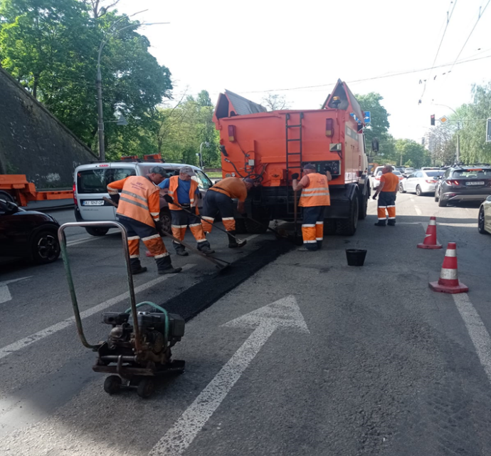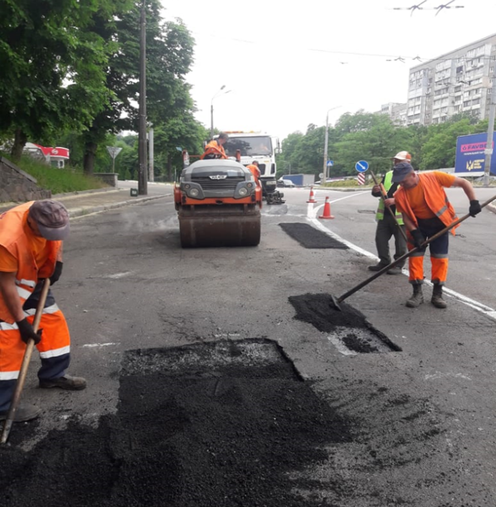
Поточний ремонт по вул. Кирилівська – 1213,2 тис. грн 923,2 м²

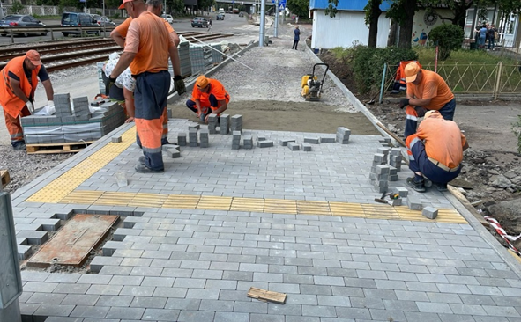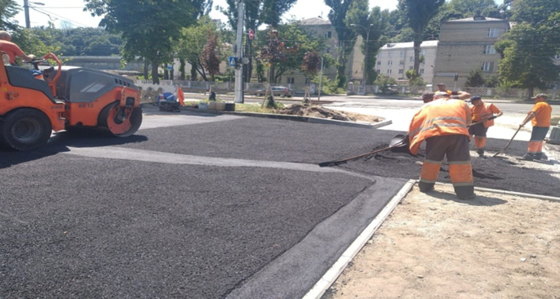
Поточний ремонт струменево-ін’єкційним методом «Магнум» – 1328,2 тис. грн 3740,0 м²
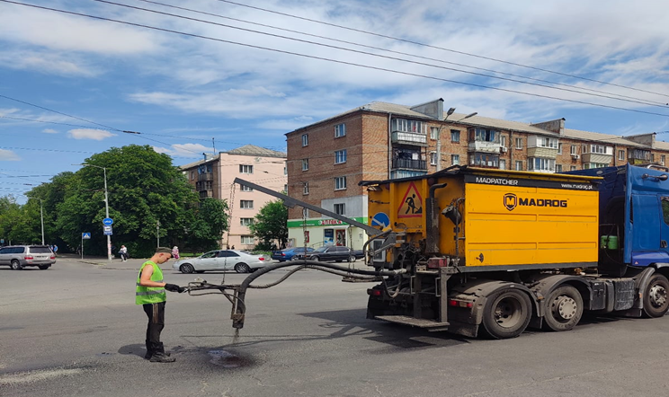

Заливка тріщин –  230,0 тис. грн. 8580 пог. м | Влаштування обмежувальних (антипаркувальних) стовпчиків 431 шт. на суму 1172,0 тис. грн

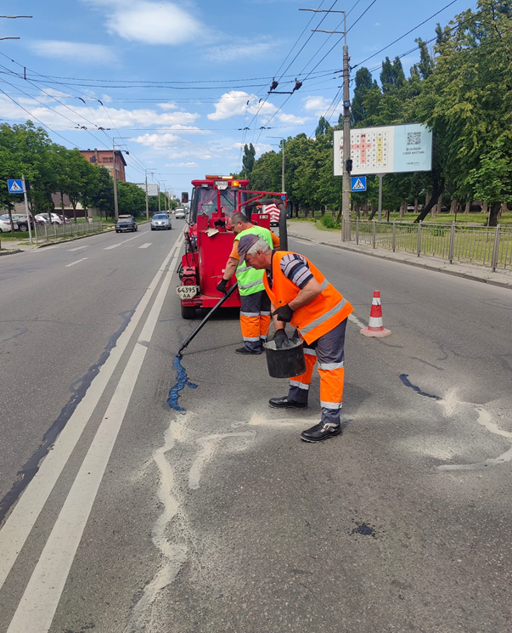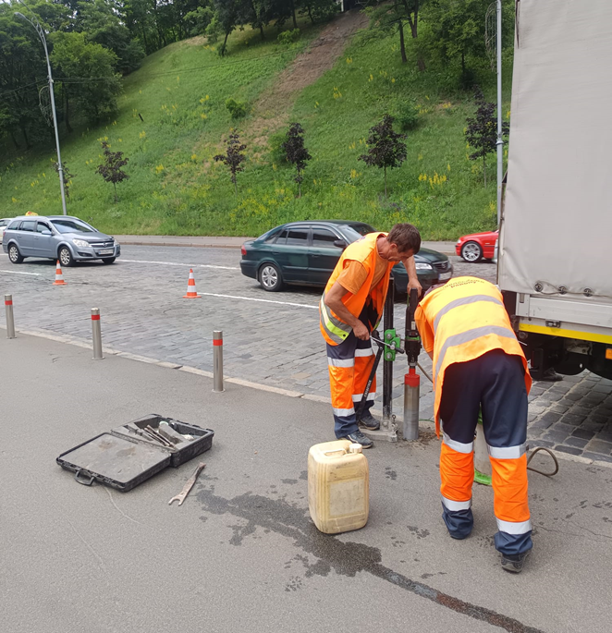

Нанесення повздовжньої розмітки 14,3 тис. грн 1078,9 пог. м
Нанесення поперечної розмітки – 99,3 тис. грн 652,6 м²

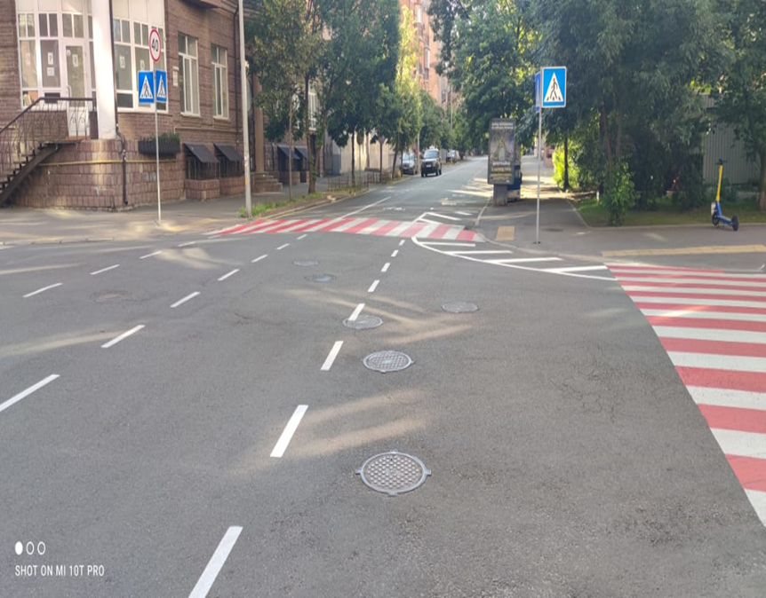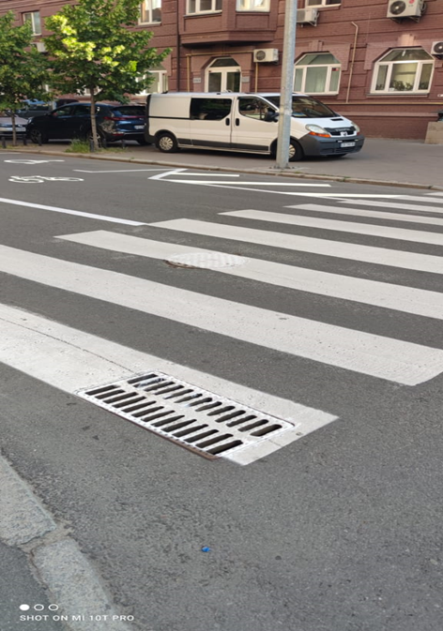

Ремонт оглядових колодязів і зливоприймачів – 563,2 тис. грн 131 од.
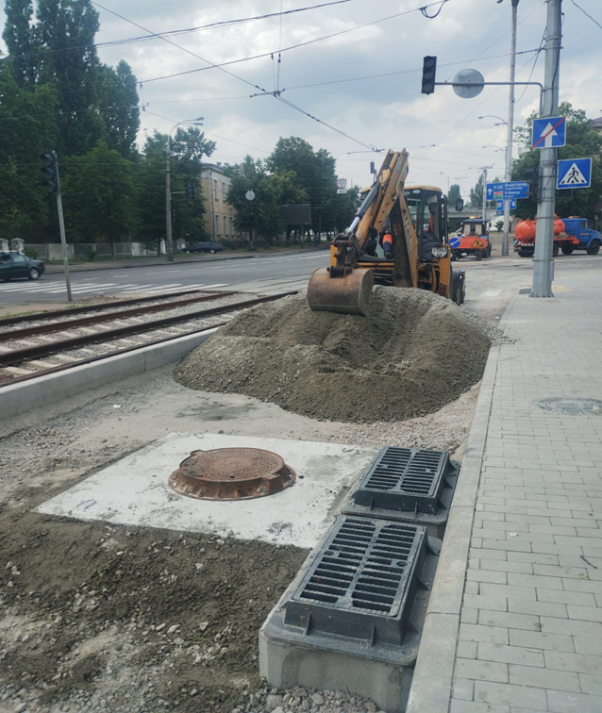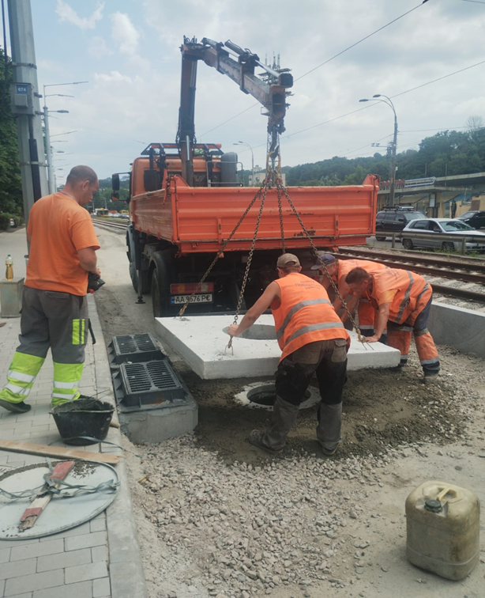

Освіта

Управлінням освіти було забезпечено виконання державних та міських програм, забезпечена ефективна робота щодо організації навчального процесу в умовах воєнного стану.
Забезпечено функціонування 50 закладів загальної середньої освіти різних типів і форм власності, з них 35 закладів загальної середньої освіти комунальної форми власності. Освітній процес в закладах загальної середньої освіти організовано за різними формами навчання в дві зміни з урахуванням місць в найпростіших укриттях. Всі заклади загальної середньої освіти працювали в змішаному форматі, а в дві зміни працювали 11 закладів освіти.
У І півріччі 2024 року здобували освіту 27 326 учнів, з них 20 662 в комунальних закладах освіти та 6664 учнів в приватних навчальних закладах.
У травні в 22 закладах функціонували 148 інклюзивних класів, у яких навчалися 218 дітей з особливими освітніми потребами.
Харчуванням за кошти бюджету за звітний період 2024 року було забезпечено 2611 учнів пільгових категорій.
Отримали документи про освіту: про здобуття початкової освіти 2587 учнів, з них 566 учнів приватних закладів; про здобуття базової середньої освіти 2693 учні, з них 781 учень – приватні заклади, з відзнакою 249 учнів; про здобуття повної загальної середньої освіти 2323, з них нагороджені Золотою медаллю 192, а Срібною медаллю – 79 учнів.
Випускники закладів загальної середньої освіти складали Національний мультипредметний тест не тільки в Україні, а й у Польщі, Німеччині, Болгарії, Чехії, Бельгії, Канаді. 45 випускників склали тест на 200 балів, із них 1 випускник із чотирьох, 3 – із трьох, 5 – із двох предметів.
Призерами районних та міських олімпіад з базових предметів стали відповідно 580 і 203 учні. За результатами міських олімпіад відповідно до Положення «Про персональні стипендії Київської міської ради» 10 учнів були визначені претендентами на стипендію Київської міської ради, учениця 9 класу Ліцею № 123 Крупнікова Надія стала переможницею Всеукраїнського етапу олімпіад з біології та наказом МОН визнана претендентом на стипендію Президента України. Також 36 учнів ЗЗСО стали переможцями міського етапу Малої академії наук, двоє учнів Фінансового ліцею стали призерами Всеукраїнського етапу МАН.
Найпростіші укриття закладів освіти району приведено у готовність до використання за призначенням в особливий період. Безпечне перебування дітей та персоналу у закладах загальної середньої освіти під час правового режиму воєнного стану обумовлюється наявністю в них найпростіших укриттів для створення безпечних умов під час оголошення сигналу повітряної тривоги. У 31 закладі загальної середньої освіти облаштовано найпростіші укриття.
У найпростіших укриттях створені належні умови для перебування та навчання учнів, облаштовано освітній та ігровий простір, зони психологічного розвантаження.
Відповідно до Плану трансформації закладів загальної середньої освіти в 2023–2024 навчальному році трансформовано 19 закладів загальної середньої освіти (№№ 2, 3, 6, 17, 19, 34, 45, 63, 93, 100, 107, 123, 124, 193, 242, 243, 257, Фінансовий ліцей) в ліцеї з гімназією та початковою школою та вечірню (змінну) спеціальну школу № 27 в спеціальну школу ІІІ рівня № 27, реорганізовано в заклади дошкільної освіти ШДС: Родзинка та імені Софії Русової, реорганізовано шляхом приєднання Вечірню (змінну) школу № 2 до Ліцею № 45.
До 1 класів ЗЗСО зараховано 1596 учнів, із них 31 дитина з числа внутрішньо переміщених осіб.
Відповідно розпорядження Подільської районної в місті Києві державної адміністрації від 13.02.2024 № 97 «Про капітальний ремонт об’єктів, що фінансуються в 2024 році за рахунок бюджетних коштів по Подільській районній в місті Києві державній адміністрації» (зі змінами та доповненнями) заплановано провести 109 закупівель (2 будівництва, 107 – капітальні ремонти).
З 107 капітальних ремонтів проведено 107 тендерних процедур, із них:
- капітальний ремонт укриттів – 18 закупівель (розміщено 18 процедур закупівель, із яких вже заключено 16 договорів; тривають роботи в 6 закладах (ЗДО №№ 47, 98, 626, 763; ЗЗСО №№ 262; Ліцей № 45;) та завершено роботи в 9 закладах (Ліцей № 243; ЗДО №№ 96, 120, 142, 775, 777, 518, 802, ПШ «Дивоцвіт»);
- капітальний ремонт інженерних мереж – (розміщено на закупівлі 24 процедури, з яких вже заключено 24 договори; завершено роботи в 15 закладах (ЗДО №№ 16, 47, 98, 120, 142, 307, 399, 486, 556, 676, 679, 763, 777, 803, ПШ «Дивоцвіт») та тривають роботи в 1 закладі (ЗДО № 25);
- капітальний ремонт покрівлі – 12 закупівель (розміщено на закупівлі 12 процедур, із яких вже заключено 11 договорів; тривають роботи в 2 закладах (Ліцей №№ 124, 19) та завершено роботи в 9 закладах (ЗДО №№ 142, 163, 399, 626, 676, 679, ліцей № 3, СШ Малятко та БДТ філія 2);
- капітальний ремонт вхідних груп – 1 закупівля (тривають роботи в 1 закладі (Ліцей № 45);
- капітальний ремонт електромереж – 13 закупівель (розміщено на закупівлі 13 процедур, із яких вже заключено 11 договорів; тривають роботи в 1 закладі (ЗДО № 802), завершено роботи в 8 закладах (ЗДО №№ 88, 162, 188,399,482, 518, 556 та СШ «Малятко»);
- капітальний ремонт санвузлів – 22 закупівлі (розміщено на закупівлі 22 процедур, із яких вже заключено 20 договорів; тривають роботи в 15 закладах (ЗДО №№ 88, 120, 486, 518, 563, Ліцей №№ 3, 45, 63; ЗЗСО № 6, 118, 243, 257, 262, 271, СШ «Малятко») завершено роботи в 4 закладах (ЗДО №№ 72, 188, 777, ПШ «Дивоцвіт»);
- капітальний ремонт МІТП – 10 закупівель (розміщено на закупівлі 10 процедур, із яких вже заключено 10 договорів; тривають роботи в 1 закладі (ЗДО № 163); завершено роботи в 9 закладах (ЗДО №№ 120, 162, 188, 399, 482, 486, 570, 626, 777);
- капітальний ремонт вентиляції – 1 закупівля (проведено закупівлю та заключено договір в 1 закладі (ЗДО № 163);
- капітальний ремонт / заміна вікон – 5 закупівель (розміщено на закупівлі 5 процедур, із яких заключено 4 договори; завершено роботи у 2 закладах (ЗЗСО № 271, Ліцей № 19);
- капітальний ремонт стадіону – 1 закупівля (розміщено 1 процедура та заключено договір в 1 закладі (Ліцей № 243).
Заплановано проведення двох споруд подвійного призначення (укриттів) у ліцеї № 3 та № 63. Станом на сьогодні триває затвердження розпоряджень, проведена закупівля та заключено договір на послуги з технічного нагляду та послуг інженера консультанта.
Протягом звітного періоду проведено ремонтні роботи на загальну суму 21919,0 тис. грн, а саме:
- ремонт покрівлі проведено у 8 закладах на суму 8190,9 тис. грн;
- ремонт укриттів проведено у 15 закладах на суму 3041,5 тис. грн;
- ремонт/заміна вікон проведено у 3 закладах на суму 2884,6 тис. грн;
- ремонт вхідних груп проведено в 1 закладі на суму 5,9 тис. грн;
- ремонт інженерних мереж, МІТП, встановлення автономних джерел електропостачання проведено у 30 закладах на суму 6745,2 тис. грн.
Для найпростіших укриттів закладів освіти було заплановано матеріалів та обладнання (питна вода, одноразовий посуд, стільці розкладні, спортивні мати ) на загальну суму 4 млн 816,0 тис. грн.
Для закладів освіти всіх типів придбано миючих та дезінфікуючих засобів, господарських та канцелярських товарів на загальну суму 1241,4 тис. грн.
На організацію протипожежної безпеки в закладах освіти у 2024 році профінансовано 20 444,8 тис. грн.
Заклади освіти району забезпечені необхідною кількістю первинних засобів пожежогасіння, проведено перезарядку вогнегасників та перевірка дії вогнезахисної речовини на суму 245 042,4 грн.
У закладах освіти проведено ремонт та обслуговування електромереж, електрощитових, харчоблоків та електрообладнання на суму 6632,00 тис. грн.
Усі заклади освіти району обладнані автономною пожежною сигналізацією, яка обслуговується та виведена на пульт спостереження ТОВ «Охорона-системи безпеки». Касові видатки на встановлення, монтаж та обслуговування АПС за 2024 рік становлять 1608,45 тис. грн; укладено договори з модернізаціі АПС у ЗДО № 268; ЗЗСО № 45; ШДС «Родзинка»; БДТ (філія 1), БДЮ «Вітряні гори» на загальну суму 1311,00 тис. грн.
Укладено договір на перевірку та ремонт пожежних водогонів шляхом пуску води, роботи по ремонту, заміні та перевірці протипожежних кранів-комплектів, обслуговуванню внутрішнього протипожежного водогону, з відповідним складанням актів та реєстрацією в журналах закладів освіти на суму 6597 тис. грн.
ТОВ «ЕКСПОБУД КОНСАЛТІНГ» проведено заходи з просочування дерев’яних конструкцій у закладах дошкільної та загальної середньої освіти на суму 386 352,0 грн, укладено договір на монтаж блискавкозахисту на загальну суму 4810,00 тис. грн.
Відповідальні особи всіх закладів освіти пройшли спеціальне навчання та перевірку знань з електробезпеки у ТОВ «Комерційне підприємство «РЕДТЕКС» на суму 75 тис. грн.
Приведено у відповідність діючим вимогам горища та підвали закладів освіти. Систематично контролюється відповідність протипожежним правилам горищ, підвальних приміщень, електрощитових, під’їзних до навчального закладу шляхів.
Укриття

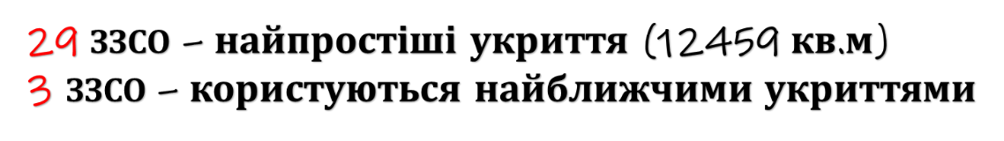
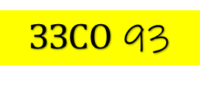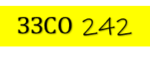
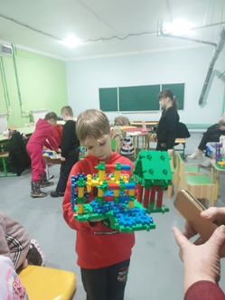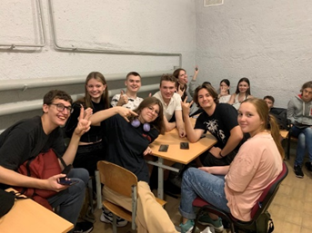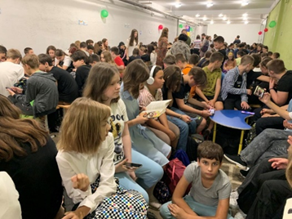
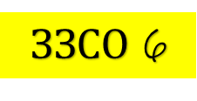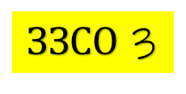
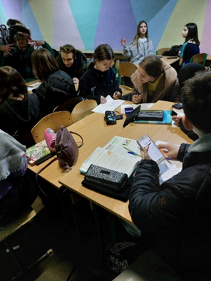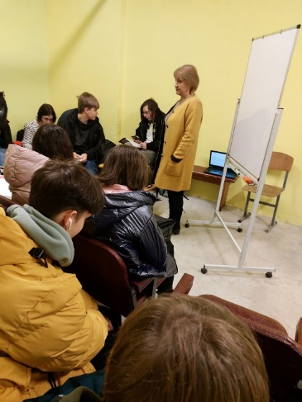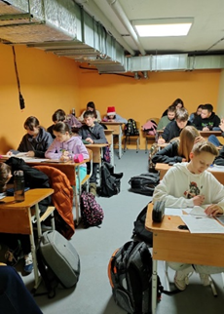

Андріївський узвіз, 4 (ЗДО № 16)

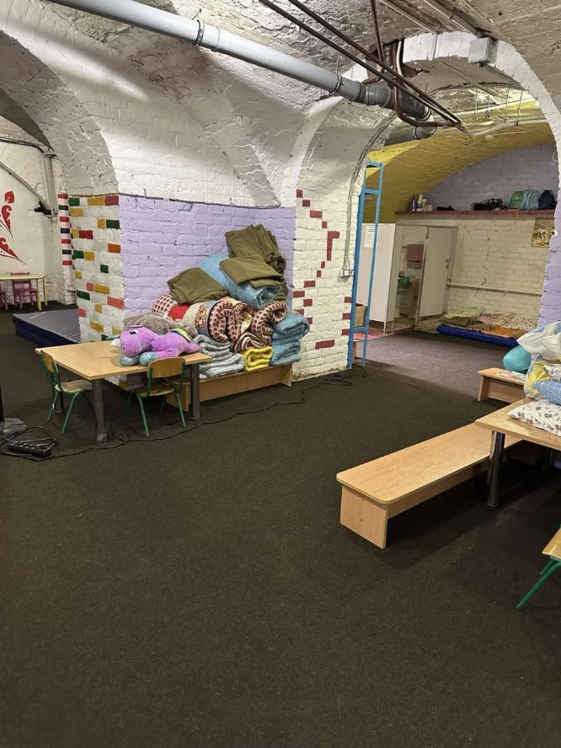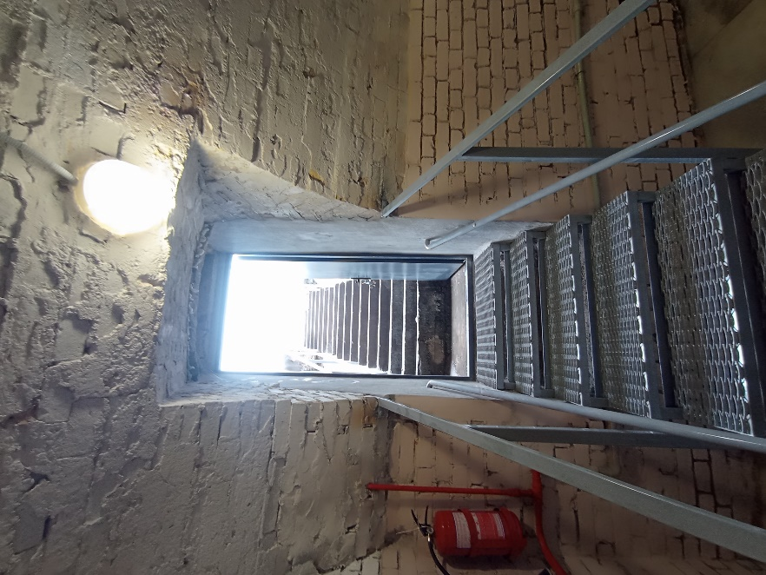

Вулиця Виговського, 22а (Ліцей № 45)

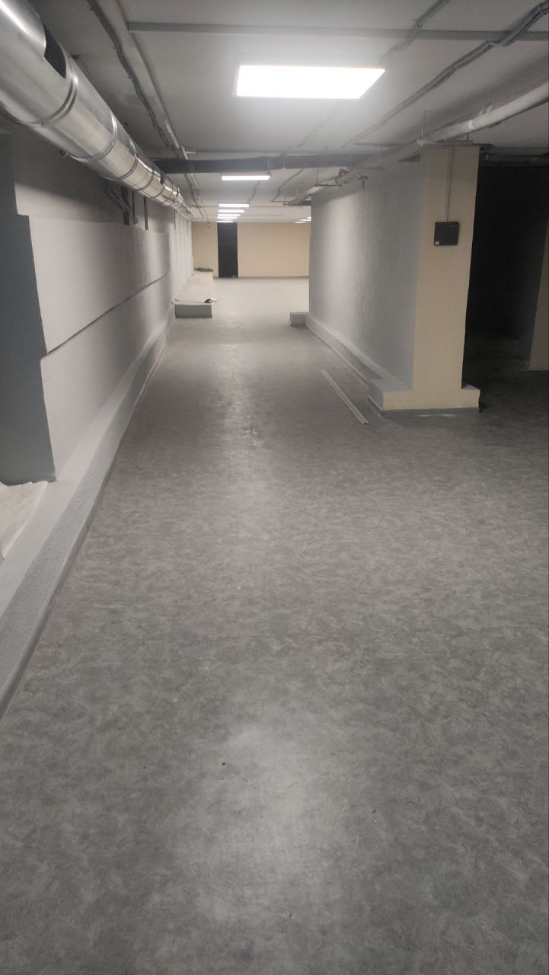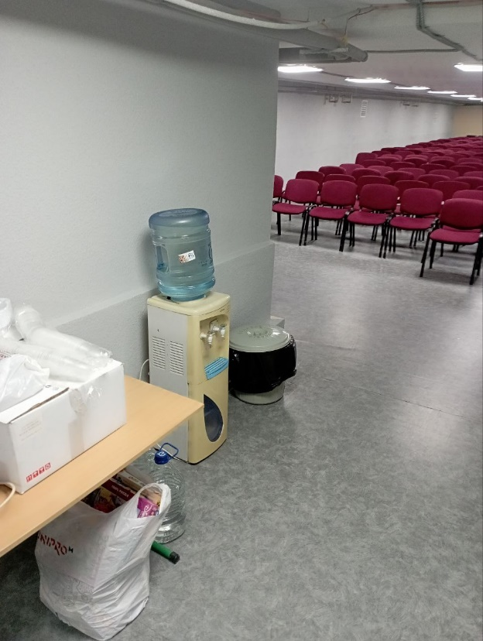

Просп. Європейського союзу, 84 (ЗДО № 3)

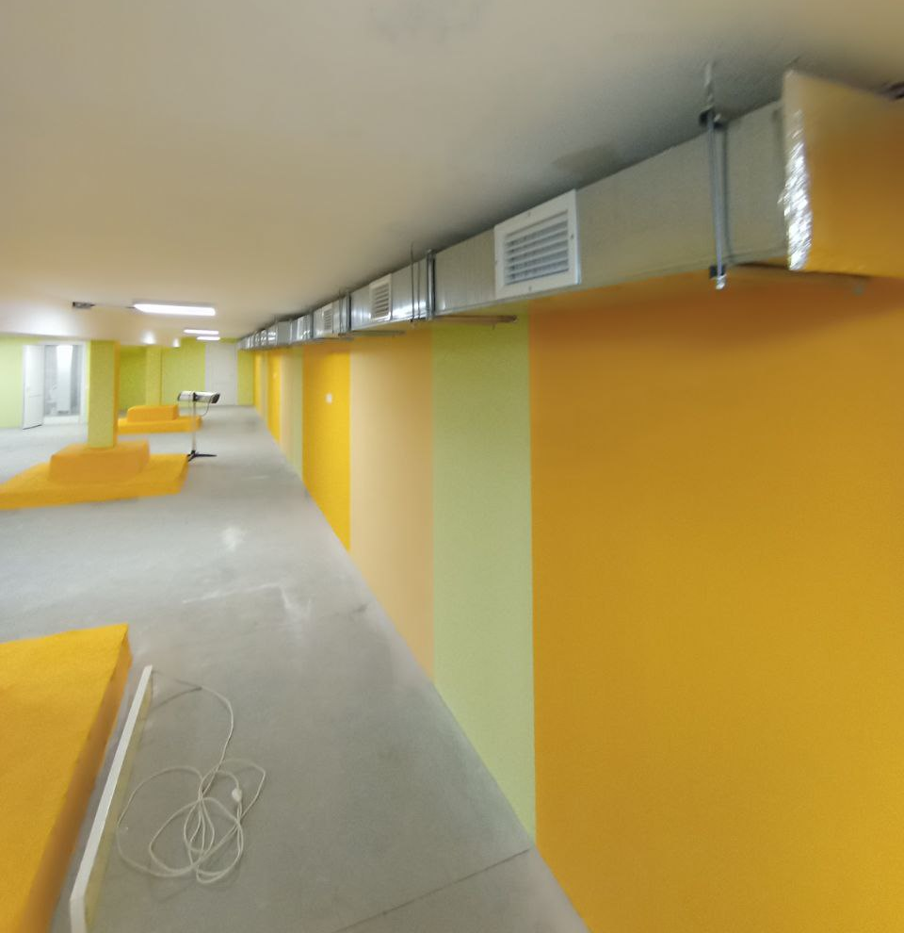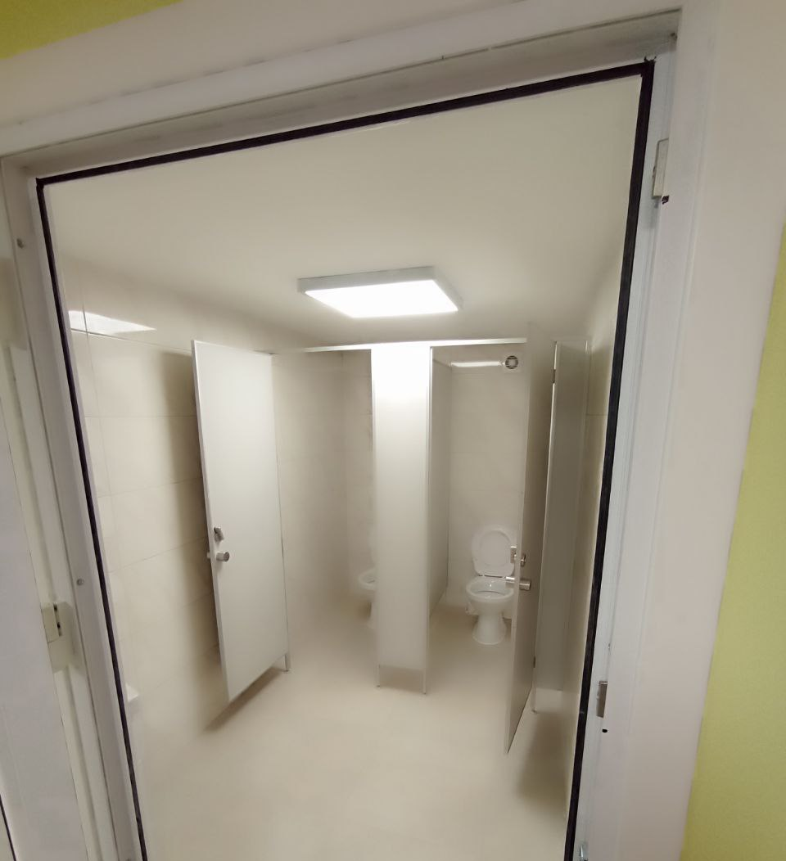

Вулиця Копилівська, 55 (ДНЗ № 163)

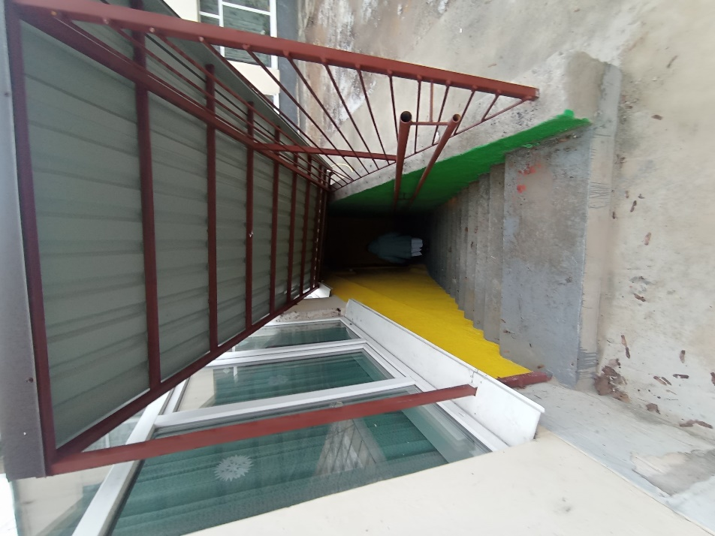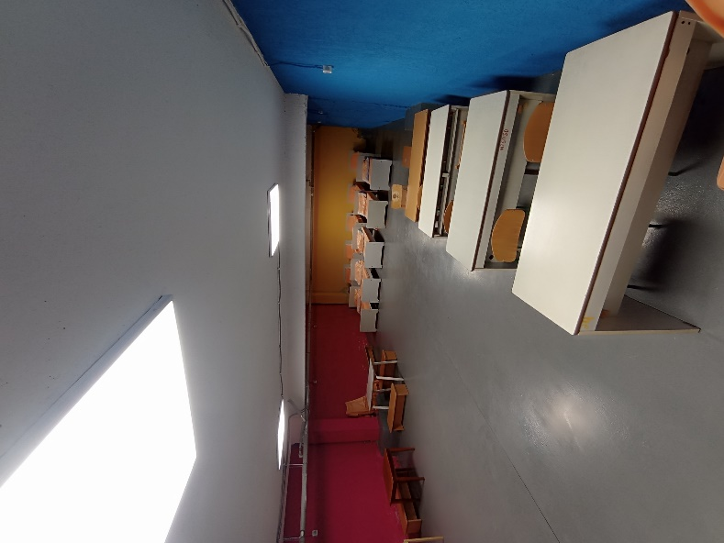

Просп. Гонгадзе, 20-І ( ЗЗСО № 6)

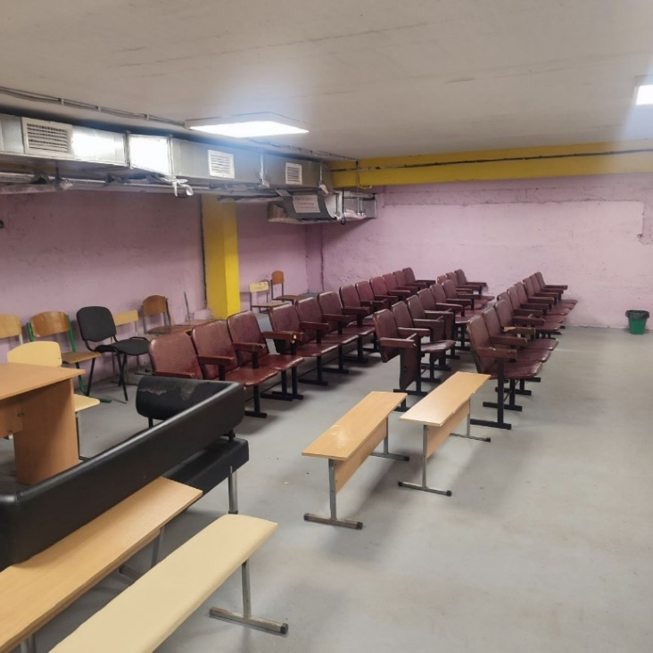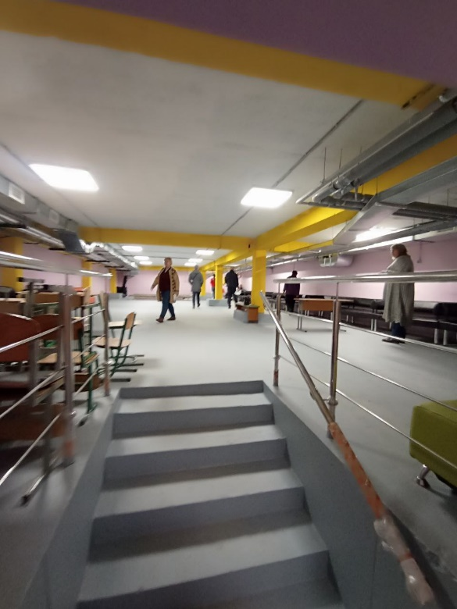

Соціальний захист та соціальне забезпечення

Управління соціального захисту населення (далі – Управління), згідно з пунктами 11.1 та 11.6 Порядку проведення громадського звіту про роботу районних в місті Києві державних адміністрацій, затвердженого розпорядженням Київської міської державної адміністрації від 20.09.2017 № 1169, реалізує державну політику в соціальній галузі та здійснює захист сімей і мешканців району з низьким рівнем доходів або нездатністю до самообслуговування.
Діяльність Управління направлена на вирішення соціальних проблем практично кожного мешканця району – це і ветерани війни, захисники і захисниці України, учасники ліквідації наслідків аварії на ЧАЕС, ветерани праці, діти війни, особи з інвалідністю та діти з інвалідністю, внутрішньо переміщені особи та інші.
Управління виконує завдання по обробці заяв від мешканців району, наданню та призначенню різних видів допомоги, а також впроваджує нові програми, спрямовані на надання соціальних допомог та послуг окремим категоріям громадян за спрощеним порядком.
Протягом І півріччя 2024 року з бюджетів різних рівнів освоєно бюджетних коштів в сумі 23,032 млн грн, зокрема:
- на утримання Управління видатки становлять 10 755,0 тис. грн;
- на утримання Подільського районного в місті Києві центру соціальних служб 3849,8 тис. грн;
- на виконання програм і заходів, передбачених міськими цільовими програмами 55,94 тис. грн, а саме:
МЦП «Турбота. Назустріч киянам» – 1,27 тис. грн (організація громадських та інших робіт тимчасового характеру для залучення безробітних, які перебувають на обліку в службі зайнятості, та інших категорій осіб» (2 особи);
Захід програми | План (тис.грн) | Факт (каса) (тис. грн) | Кількість осіб | Відсоток виконання %
Громадські роботи | 26,90 | 1,273 | 2 | 4,73 %
МЦП «Соціальне партнерство» – 29,67 тис. грн (проведення заходів до Дня вшанування учасників бойових дій на території інших держав, до річниці Чорнобильської трагедії, до Дня пам’яті та Перемоги над нацизмом у Другій світовій війні);
Захід програми | План (тис.грн) | Факт (каса) (тис. грн) | Кількість заходів | Відсоток виконання %
Проведення заходів з нагоди відзначення державних свят та визначних дат: | 100,00 | 29,665 | 3 | 29,67 %
1. День вшанування учасників бойових дій на території інших держав
2. Річниця Чорнобильської трагедії;
3. День пам’яті та перемоги над нацизмом у Другій світовій війні

МЦП «Діти. Сім’я. Столиця» – 25,0 тис. грн (проведення заходів до Дня матері та сім’ї (Дня родини), до Дня батька);

Захід програми | План (тис. грн) | Факт (каса) (тис. грн) | Кількість заходів | Відсоток виконання %
загальноміські заходи до всесвітнього дня боротьби з торгівлею людьми та до європейського дня боротьби з торгівлею людьми | 30,00 | 25,00 | 2 | 83,33 %
1. День матері та сім’ї (Дня родини)
2. День батька

- на інші виплати та компенсації за рахунок субвенцій з державного бюджету становлять 8371,038 тис. грн.
Компенсація постраждалим внаслідок аварії на ЧАЕС (відпустка) – 3761,022 тис. грн.
Відповідно до Закону України «Про статус і соціальний захист громадян, які постраждали внаслідок Чорнобильської катастрофи» Управлінням проведено відшкодування 89 підприємствам, установам та організаціям, працівники яких постраждали внаслідок Чорнобильської катастрофи та мають право на отримання доплат за:
- роботу у зоні відчуження,
- надання щорічної та додаткової відпусток,
- збереження заробітної плати у разі переведення на нижче оплачувану роботу.
Протягом І півріччя 2024 року Управлінням проведено заходи щодо прийняття 89 одиниць звітності від підприємств, установ та організацій для відшкодування 232 громадянам компенсаційних виплат. За звітний період загальна сума виплат становить 3761,022 тис. грн (у тому числі погашення кредиторської заборгованості за 2023 рік у сумі 1775,146 тис. грн).
Соціальні стипендії – 4052,016 тис. грн.
Відповідно до Порядку використання коштів, передбачених у державному бюджеті для виплати соціальних стипендій студентам (курсантам) закладів фахової передвищої та вищої освіти, затвердженого постановою Кабінету Міністрів України від 28.12.2016 № 1045, в Управлінні на обліку перебувають два вищі навчальні заклади, а саме: «Державний університет інфраструктури та технологій» та Національний університет «Києво-Могилянська академія», студенти яких перебувають у складних життєвих обставинах і мають право на отримання соціальної стипендії.
Протягом 2024 року Управлінням прийнято на опрацювання 12 списків на 389 осіб, згідно яких перераховано бюджетні кошти вищим навчальним закладам для подальшої виплати соціальних стипендій студентам (курсантам) на загальну суму 4 052,016 тис. грн.
Реабілітація дітей з інвалідністю – 27 осіб на загальну суму 558,0 тис. грн:
1. Відповідно до Порядку використання коштів, передбачених у державному бюджеті для здійснення реабілітації дітей з інвалідністю, затвердженого постановою Кабінету Міністрів України від 27.03.2019 № 309, шляхом укладання двосторонніх договорів, Управлінням направлено на проходження реабілітації 27 осіб з числа дітей з інвалідністю на загальну суму 558,0 тис. грн.
Важливим напрямом державної соціальної політики є оптимізація системи соціального захисту окремих категорій сімей, особливо соціально вразливих, яким сьогодні надає соціальні послуги Центр соціальних служб (далі – Центр).
Робота направлена на виявлення та підтримку сімей, які опинилися в складних життєвих обставинах.
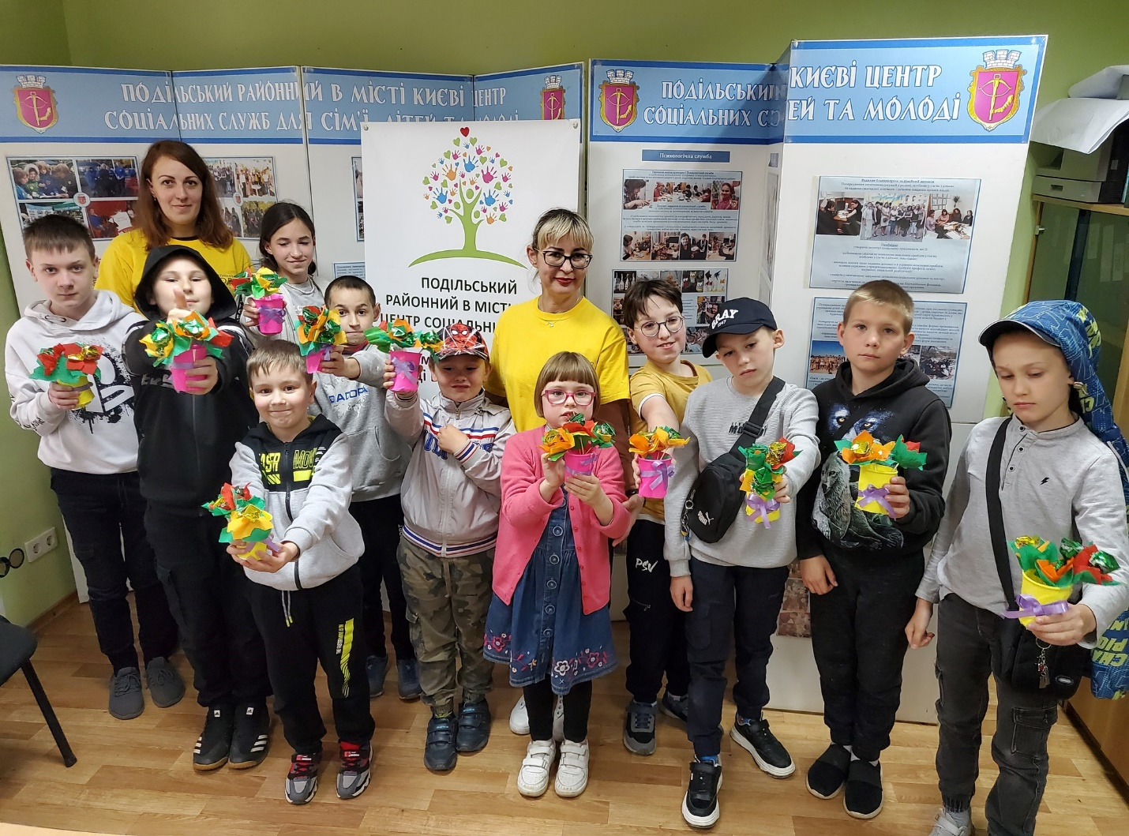
Мешканці району мають можливість отримувати соціальні послуги, які надаються згідно з державними стандартами.
У рамках Центру створені спеціалізовані соціальні служби такі як:
- Служба соціальної роботи в громаді;
- Служба соціально-психологічної підтримки;
- Служба соціального супроводження (спеціалізується на наданні соціальних послуг прийомним сім’ям, дитячим будинкам сімейного типу, опікунським сім’ям, особам з числа дітей-сиріт, дітей, позбавлених батьківського піклування);
- Мобільна бригада соціально-психологічної допомоги особам, які постраждали від домашнього насильства та/або насильства за ознакою статі;
- Служби первинного соціально-психологічного консультування осіб, які постраждали від домашнього насильства та/або насильства за ознакою статі.

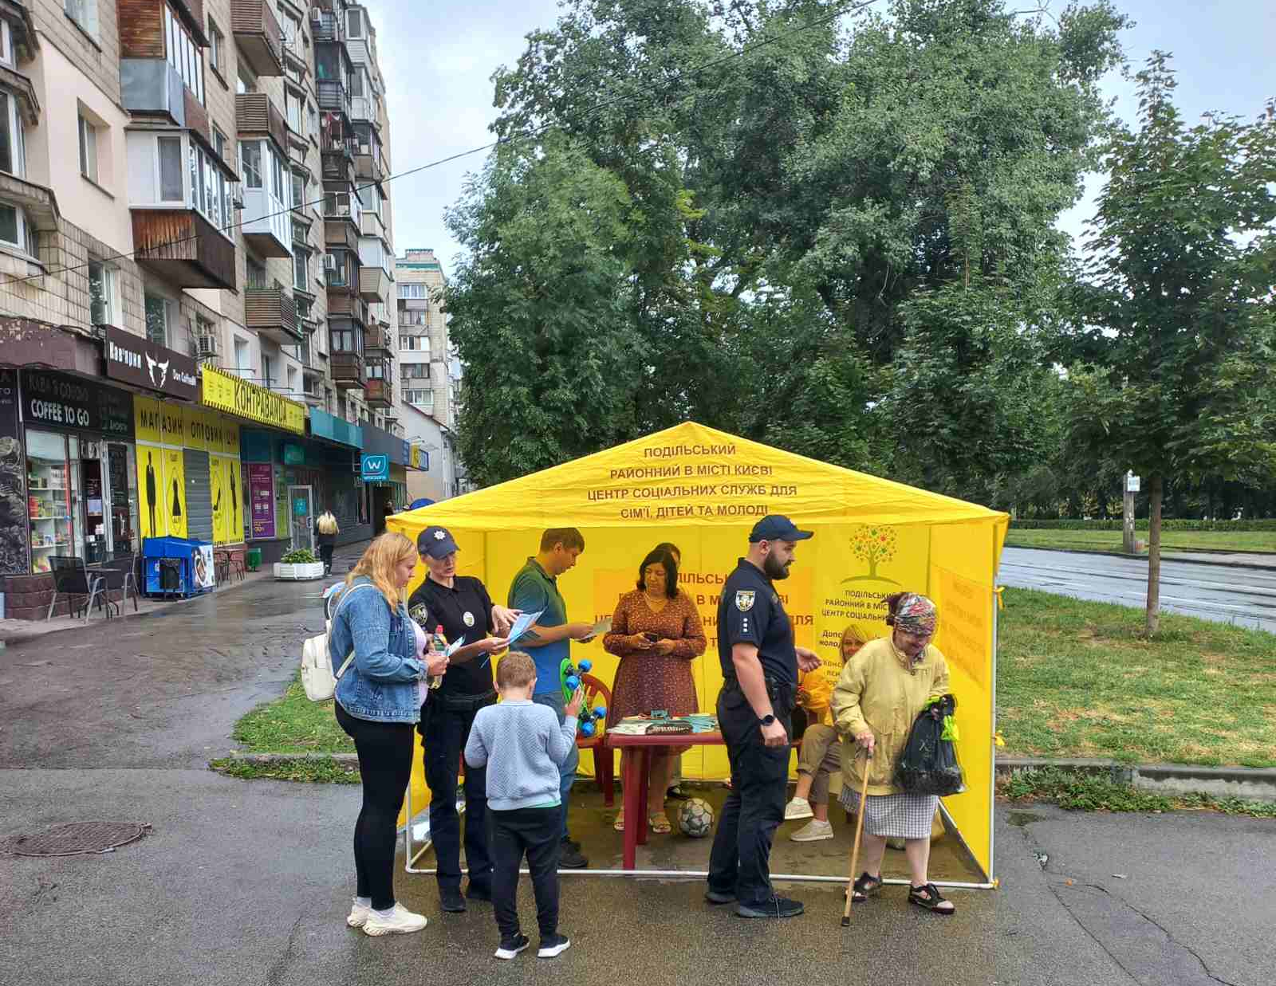

Спеціалістами Центру постійно надавались соціальні послуги сім’ям з дітьми (особам), які опинились в складних життєвих обставинах. З метою визначення відповідної допомоги для кожної сім’ї (особи) за її місцем проживання фахівцями із соціальної роботи здійснюється оцінка потреб, яка фіксується відповідним актом. За результатами даної оцінки встановлюється необхідність надання певних соціальних послуг, які потребує сім’я (особа). Соціальні послуги надаються відповідно до державних стандартів соціальних послуг, а саме: соціального супроводу сімей, які опинились в складних життєвих обставинах; консультування; соціального супроводу сімей, які виховують дітей-сиріт, дітей, позбавлених батьківського піклування; кризового (екстреного) втручання; представництва інтересів, інформування.
Разом з тим, проводився пошук можливостей підтримки сімей та дітей продуктовими, канцелярськими, гігієнічними наборами, памперсами, дитячим харчуванням від громадських організацій та благодійних фондів.
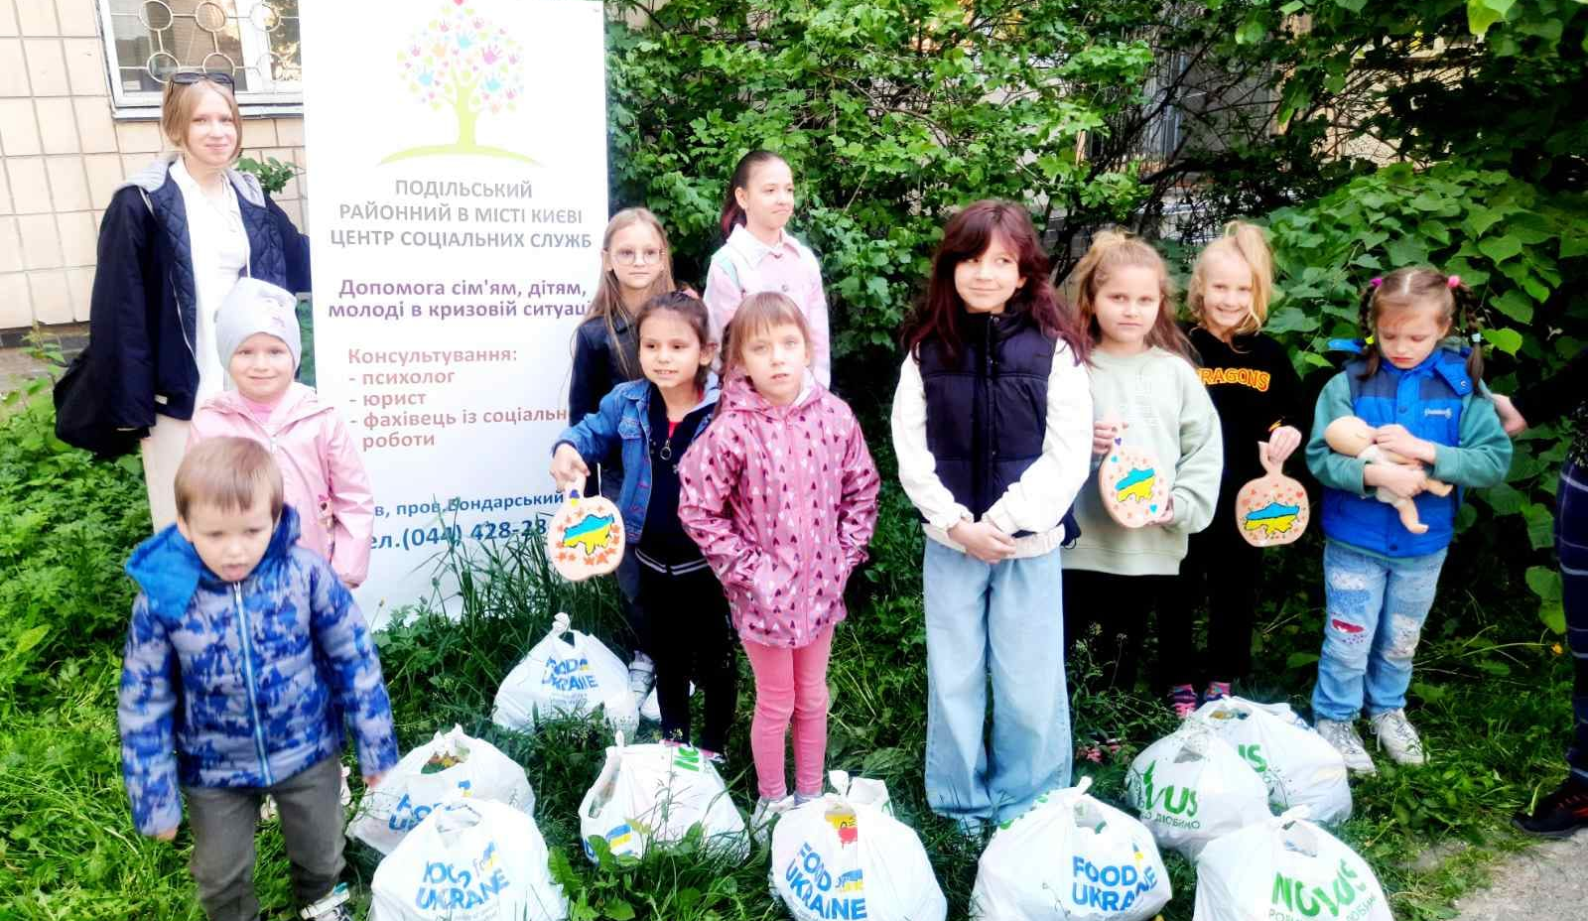
З метою психологічного розвантаження, діти з категорійних сімей постійно залучались до майстер-класів та інших заходів Центру.
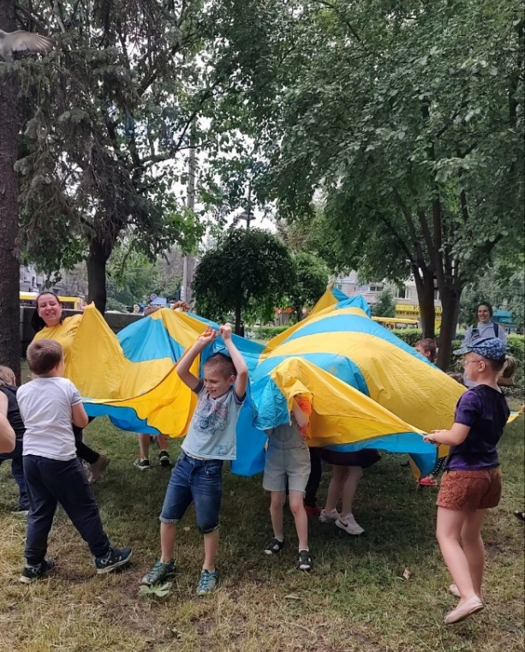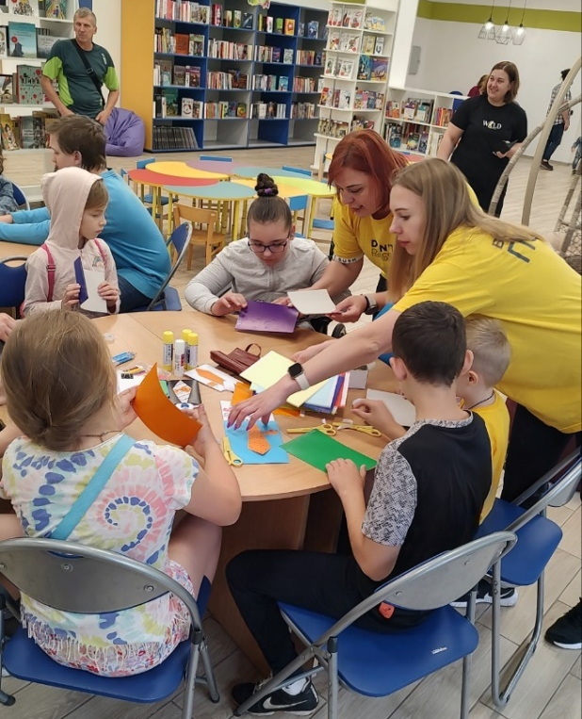
Упродовж І півріччя 2024 року спеціалістами Центру соціальними послугами було охоплено 1259 сімей, в них 1356 дітей і 1631 дорослих осіб, які опинились в складних життєвих обставинах, їм надано 2904 соціальні послуги, а саме: консультування – 712; соціального супроводу сімей, які опинились в складних життєвих обставинах – 82; соціального супроводу сімей, які виховують дітей-сиріт, дітей, позбавлених батьківського піклування – 17; представництва інтересів – 205; інформування – 1151. За результатами наданих послуг всі сім’ї (особи) отримали соціально-психологічну підтримку; психологічну допомогу отримали – 299 сімей; юридичну – 48; працевлаштувались – 5; влаштували дітей до закладів освіти – 22; організували лікування/оздоровлення – 7; поліпшили житлові умови – 9; налагодили зв’язок з членами родини, громадою – 643; гуманітарну допомогу – 737; сприяння в оформленні документів, у тому числі для призначення соціальних виплат – 82.
Упродовж І півріччя 2024 року сім’ям за заявою батьків та осіб, надавались затверджені копії висновків оцінки потреб дитини та сім’ї для встановлення статусу дитини, яка постраждала внаслідок воєнних дій та збройних конфліктів.
Спеціалістами Центу надавались соціальні послуги військовослужбовцям, учасникам бойових дій, захисникам та Захисницям України, членам сімей загиблих Захисників та Захисниць України. Упродовж 2024 року послуги центру отримали 66 сімей Захисників і Захисниць України, в них 63 дитини та 82 дорослі особи. Соціальні послуги надавались відповідно до державних стандартів, а саме: консультування – 64; соціального супроводу – 2; представництва інтересів – 34; інформування – 66.
Кількість сімей, яким у результаті наданих соціальних послуг задоволено потреби склала: щодо соціально-психологічної підтримки – 66; психологічної допомоги – 34; юридичної – 8; організації лікування/оздоровлення дітей – 3; вирішення житлово-побутових умов – 2; налагодження зв’язків з членами родин, громадою – 66; гуманітарної допомоги – 28; сприяння в оформленні документів, у тому числі для призначення соціальних виплат – 2.
Фахівцями Центру налагоджена співпраця з державними та недержавними установами та організаціями, які дотичні до даних питань та беруть участь в організації надання соціальних послуг.

Служба у справах дітей та сім’ї. На виконання бюджетної програми «Керівництво і управління Подільською районною в місті Києві державною адміністрацією» передбачено на І півріччя 2024 року 3 342,42 тис. грн, касові видатки склали 2 861, 58 тис. грн (85,61% від запланованих касових видатків за звітний період).
Протягом І півріччя 2024 року Службою у справах дітей та сім’ї Подільської районної в місті Києві державної адміністрації виконувалась міська цільова програма «Діти. Сім’я. Столиця на 2022–2024 року», на виконання в звітному періоді передбачено 81,4 тис. грн, з яких:
- 79,4 тис. грн – на виконання бюджетної програми «Утримання закладів, що надають соціальні послуги дітям, які опинилися у складних життєвих обставинах, підтримка функціонування дитячих будинків сімейного типу та прийомних сімей». Касові видатки склали 36,9 тис. грн. Було використано на закупівлю для дитячих будинків сімейного типу пральної машини Whirlpool на суму 20,1 тис. грн, та ортопедичних матраців на суму 16.8 тис. грн
- 2,0 тис. грн – на виконання бюджетної програми «Заходи державної політики з питань сім’ї». Використано при проведенні заходу до Дня захисту дітей на закупівлю морозива дітям.

Ведення обліку громадян, які потребують

поліпшення житлових умов

Станом на 30.06.2024 на квартирному обліку у Подільському районі перебуває 5121 родина, з них: на загальній черзі – 2543, першочерговиків – 2058, позачерговиків – 520.
За перше півріччя 2024 року:
- проведено 7 засідань громадської комісії з житлових питань, на яких розглянуто 363 справи;
- підготовлено 116 розпоряджень;
- зараховано на квартирний облік 70 родин, відповідна інформація занесена до Єдиного державного реєстру громадян, які потребують поліпшення житлових умов;
- унесено зміни у 81 облікову справу;
- знято з квартирного обліку 146 родин;
- підтвердили право перебування на квартирному обліку 348 родин на підставі інформації з Реєстру територіальної громади м.Києва ;
- відповідно до Закону України «Про адміністративні послуги» прийнято та опрацьовано від Центру надання адміністративних послуг 365 заяв на отримання адміністративних послуг, що відносяться до компетенції відділу;
За звітний період до відділу надійшло 200 документів за електронною системою документообігу АСКОД, документи розглядались та опрацьовувались вчасно, якісно, відповідно до норм чинного законодавства у визначені терміни.

Питання забезпечення житлом черговиків району. Подільською районною в місті Києві державною адміністрацією здійснюється розподіл житла, яке надходить актами приймання-передачі від Департаменту будівництва та житлового забезпечення Київської міської державної адміністрації для відповідних категорій квартирного обліку згідно загальноміського реєстру.
У першому півріччі 2024 року видано 5 ордерів серії Б на житлову площу згідно черги квартирного обліку, та 1 – як тимчасове поліпшення житлових умов родині пільгової категорії, 5 ордерів на службову жилу площу.
Забезпечення житлом учасників антитерористичної операції. На квартирному обліку у Подільському районі перебуває
- 41 особа з інвалідністю внаслідок війни, учасники АТО;
- 3 особи з інвалідністю внаслідок війни, учасники АТО, ВПО;
- 457 учасників бойових дій, залучений до АТО;
- 80 учасників бойових дій, залучених до АТО з числа внутрішньо переміщених осіб.
У першому півріччі 2024 року грошова компенсація за належне житло призначена 5 родинам.
Згідно з чергою квартирного обліку видано ордер двом родинам учасників бойових дій залучених до АТО.
Забезпечення житлом дітей-сиріт, дітей, позбавлених батьківського піклування. Станом на 30.06.2024 на квартирному обліку у Подільському районі перебуває 49 осіб по пільговій категорії «діти-сироти, діти позбавлені батьківського піклування та особи з їх числа».
На соціальному квартирному обліку перебуває 2 особи з числа дітей-сиріт, дітей, позбавлених батьківського піклування.
У першому півріччі 2024 року згідно з чергою квартирного обліку видано ордери двом черговикам зазначеної категорії.
Забезпечення громадян «Доступним житлом». У Подільському районі у реєстрі бажаючих фінансувати будівництво житла за програмою «Доступне житло» перебуває 892 родини черговиків.
На виконання розпорядження виконавчого органу Київської міської ради (Київської міської державної адміністрації) від 12.07.2019 № 1249 «Про затвердження Порядку використання коштів, передбачених у бюджеті міста Києва на придбання житла для окремих категорій населення відповідно до законодавства» у Подільській районній в місті Києві державній адміністрації на засіданнях громадської комісії по житловим питанням у першому півріччі 2024 року затверджено списки черговиків, які виявили бажання придбати житло за доступною ціною: всього – 40 родин, всього по програмі перебуває 194 родини, уклали угоди на умовах співфінансування – 15 родин.
Забезпечення житлом внутрішньо переміщених осіб. Здійснюється облік громадян, що потребують надання житлового приміщення для тимчасового проживання з фонду житла, призначеного для тимчасового проживання внутрішньо переміщених осіб. Станом на 30.06.2024 на такому обліку перебуває 153 родини. У першому півріччі надано тимчасове житло 5 родинам.
На соціальному квартирному обліку перебуває 17 родин внутрішньо переміщених осіб.
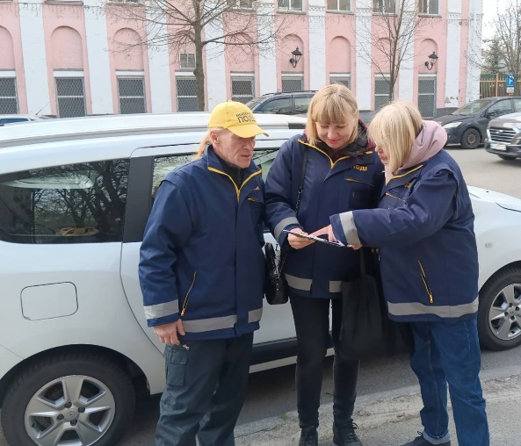
Подільським районним в місті Києві Центром клубів за місцем проживання «Поділ» на виконання бюджету міста Києва та програми соціально-економічного розвитку міста Києва в частині використання коштів, головними розпорядниками яких визначено Подільську районну в місті Києві державну адміністрацію, у першому півріччі 2024 року фактично використано 15 834,2 тис. грн по всіх фондах, а саме:
- за загальним фондом фактично використано 11 731,5 тис. грн;
- за спеціальним фондом «плата за послуги бюджетних установ» надходження за надання платних освітніх послуг склали 5093,7 тис. грн, фактично використано 4102,7 тис. грн. Зазначаємо, що планові показники за спеціальним фондом «плата за послуги бюджетних установ» у 2024 році виконуються Центром у повному обсязі.
Кошти за спеціальним фондом «інші джерела власних надходжень» (благодійні внески), інші надходження (бюджет розвитку) за шість місяців 2024 року не надходили.

Торгівля та споживчий ринок

За січень-червень 2024 року у відділі опрацьовано 12 звернень громадян та 108 звернень через КБУ «Контактний центр міста Києва».
Звернення опрацьовувались із виходом на місце спеціалістами відділу, проводились комісійні обстеження із залученням представників інших структурних підрозділів адміністрації, представників правоохоронних органів, ГУ Держпродспоживслужби в м. Києві.
З огляду на воєнний стан, працівники відділу постійно здійснювали моніторинг діяльності підприємств, які забезпечують життєдіяльність району та тримали на постійному контролі їх роботу.
Відповідно до розпорядження Подільської районної в місті Києві державної адміністрації від 08.02.2023 № 63 створено робочу групу з питань дотримання операторами ринку (суб’єктами господарювання), вимог законодавства про дотримання правил роздрібної торгівлі, ресторанного господарства, ринків, побутового обслуговування населення, вимог законодавства про харчові продукти, зокрема щодо безпечності та якості харчових продуктів тваринного і рослинного походження на території Подільського району.
Також відповідно до розпорядження Подільської районної в місті Києві державної адміністрації від 14.03.2023 № 113 створено робочу групу з питань дотримання операторами ринку (суб'єктами господарювання), які здійснюють обіг харчових продуктів у місцях проведення ярмаркових заходів і на рухомих та/або тимчасових потужностях, вимог законодавства про харчові продукти, зокрема щодо безпечності та якості харчових продуктів тваринного і рослинного походження на території Подільського району міста Києва.
За січень-червень 2024 року зазначеними Робочими групами проведено комісійні обстеження 685 закладів торгівлі.
Спеціалісти відділу брали активну участь у роботі гуманітарного штабу Києва, проводили інвентаризації районного складу зберігання товарів, отриманих у якості гуманітарної допомоги, контролювали терміни придатності продуктів харчування, які знаходяться на складі, брали участь у прийманні та передачі товарів, які знаходяться на складі.
За січень-червень 2024 року за адресами: вул. Юрківська (у межах вулиць Турівської та Межигірської) і просп. С. Бандери (Куренівський парк) та Правди, 5–11 організовано та проведено 77 сільськогосподарських та сезонних ярмарків, під час яких реалізовано 6605 т продукції, взяли участь 6443 підприємця.
Надано до Департаменту промисловості та розвитку підприємництва відповідно до розпорядження виконавчого органу Київської міської ради (Київської міської державної адміністрації) від 26 травня 2015 № 507 «Про проведення ярмарків у місті Києві» пропозиції до адресного переліку та графіку проведення сільськогосподарських та сезонних ярмарків на території Подільського району на ІІ півріччя 2024 року.
З підприємствами ринкової мережі постійно велась робота щодо необхідності дотримання санітарних правил щодо продажу продуктів харчування на ринках, своєчасного проведення протиепізоотичних заходів, санітарного очищення приміщень та підпорядкованих територій, надання Орієнтовних планів заходів з підготовки ринків до роботи у весняно-літній період 2024 року та своєчасне виконання зазначеного плану.
Для підтримки суб'єктів малого та середнього підприємництва працівниками відділу постійно проводилась консультації з питань функціонування бізнесу та взаємодії з владою, доводились до відома підприємців зміни у чинному законодавстві, зокрема у зв'язку із введенням воєнного стану в Україні.
Крім того, працівники відділу брали активну участь у проведенні державних, міських та районних заходах.
Зокрема проведено організаційну роботу по відзначенню професійного свята «День працівників житлово-комунального господарства і побутового обслуговування», «День соціального бізнесу» та вручено кращому закладу побутового обслуговування та представникам «соціального бізнесу» Подяки Київського міського голови.
Також у відділі опрацьовано 518 доручень структурних підрозділів виконавчого органу Київської міської ради (Київської міської державної адміністрації), звернень підприємств та організацій з питань торгівлі та споживчого ринку.

Реалізація державних та міських програм у сфері
охорони здоров’я

Із січня 2018 року утримання закладів охорони здоров’я комунальної форми власності територіальної громади міста Києва, у тому числі Центрів Подільського району, здійснюється через Департамент охорони здоров’я виконавчого органу Київської міської ради (Київської міської державної адміністрації).
Також Центрами Подільського району укладено договори з Національною службою здоров’я України про медичне обслуговування населення за програмою медичних гарантій, відповідно до Закону України «Про державні фінансові гарантії медичного обслуговування населення».
Усі заклади охорони здоров’я Подільського району підключені до системи Helsi.mе, в установах впроваджено ведення електронного запису на прийом до лікарів, введені електронні картки пацієнтів, виписку електронних листків непрацездатності.
Крім того, комунальні некомерційні підприємства, що віднесені до сфери управління Подільської районної в місті Києві державної адміністрації, зареєстровані в системі «Електронне здоров’я».
Із квітня 2018 року в Центрах первинної медико-санітарної допомоги Подільського району запроваджено підписання декларацій лікаря з пацієнтом. Станом на сьогодні, в єдиній електронній системі обміну медичною інформацією зареєстровано 178742 пацієнти, що становить 85% від всього населення Подільського району.
З метою збереження і зміцнення здоров’я мешканців Подільського району міста Києва, збільшення тривалості та покращення якості життя жінок, чоловіків, дітей та їх вікових і соціальних груп, профілактики і попередження захворювань, заохочення до здорового способу життя комунальними некомерційними підприємствами, віднесеними до сфери управління Подільської районної в місті Києві державної адміністрації забезпечують реалізацію державної політики розвитку системи громадського здоров’я в Подільському районі м. Києва.
Закладами охорони здоров’я забезпечено виписку рецептів на пільговій основі. Так, за І півріччя 2024 року згідно з Урядовою програмою «Доступні ліки» виписано 37 860 рецепти на пільговій основі.
Також виписано рецептів 4974 на загальну суму 4 736,7 тис. грн для отримання пільговими верствами населення лікарських засобів відповідно до постанови Кабінету Міністрів України від 17.08.1998 № 1303 «Про впорядкування безоплатного та пільгового відпуску лікарських засобів за рецептами лікарів у разі амбулаторного лікування окремих груп населення та за певними категоріями захворювань». Виписано 3011 електронних рецептів для отримання препарату інсуліну.
За І півріччя 2024 року повністю забезпечено потребу у вакцинах і графік імунізації виконувався у повному обсязі. Своєчасність проведення первинного вакцинального комплексу склала 51,0 %. Кількість обстежених дітей методом туберкулінодіагностики 102 дітей віком до 14 років, що становить 40 %.
Також закладами охорони здоров’я Подільського району надається медична та реабілітаційна допомога учасникам бойових дій АТО/ООС. Станом на 01.07.2024 у Центрах під спостереженням перебуває учасників бойових дій АТО/ООС – 481 особа, з них 55 осіб – особи з інвалідністю внаслідок війни. Отримали стаціонарне лікування 5 осіб, з них 1 особа інвалід війни, також 7 учасників ООС отримали медичну допомогу в денному стаціонарі.
Забезпечено видачу направлень на проходження лікування та реабілітації. Видано направлення проходження реабілітації та лікування 13 особам, із них:
- 3 учасники АТО/ООС – до комунального некомерційного підприємства «Київський міський клінічний госпіталь ветеранів війни» виконавчого органу Київської міської ради (Київської міської державної адміністрації);
- 1 учасник АТО/ООС – до Українського Державного медико-соціального центру ветеранів війни (госпіталь «Циблі»);
9 учасників ООС отримали спеціалізовану медичну допомогу стаціонарного типу в комунальному некомерційному підприємстві «КЛІНІЧНА ЛІКАРНЯ «ПСИХІАТРІЯ»» виконавчого органу Київської міської ради (Київської міської державної адміністрації).
На виконання міської цільової програми «Громадське здоров’я» та «Здоров’я киян», з метою профілактики спрямованої на протидію епідемії ВІЛ-інфекції, туберкульозу та інших соціально небезпечних захворювань, раннього виявлення інфекційних і неінфекційних хвороб шляхом проведення діагностики серед дорослого та дитячого населення в Центрах первинної медико-санітарної допомоги № 1 та № 2 Подільського району м. Києва. Проведено тестування:
- на ВІЛ-інфекцію 1969 особам, із них 5 осіб, у яких виявлені позитивні маркери;
- на Гепатит В – 2456 особам, із них 11 осіб, у яких виявлені позитивні маркери;
- на Гепатит С – 2123 особам, із них 26 осіб, у яких виявлені позитивні маркери;
- визначення рівня глюкози – 21 740 особам
- визначення холестерину – 15 520 особам
- прихована кров – 6167 особам, із них 116 осіб, у яких виявлені позитивні маркери.

Кількість проведених тестувань серед дорослого
та дитячого населення
(особам)

На виконання Міської цільової програми «Громадське здоров'я» на 2022–2025 роки в межах проведення скринінгу раку молочної залози, скринінгу на остеопороз та остеопенію пацієнтам з групи ризику видано е-направлення:
- на мамографію 14 380 е-направлення;
- на денситометрію 15 869 е-направлення.
Також вжито заходи щодо надання медичної допомоги пільговим верствам населення, зокрема учасникам бойових дій, ветеранам війни, особам, які мають статус осіб, які постраждали внаслідок Чорнобильської катастрофи. Станом на 01.07.2024 під динамічним спостереженням перебувало 531 ветеранів війни та учасників бойових дій, а також 1460 осіб, постраждалі внаслідок аварії на ЧАЕС.
З метою запобігання поширенню на території України гострої респіраторної хвороби COVID-19, спричиненої коронавірусом SARS-CoV-2, проведено комплекс заходів. У Центрах первинної медико-санітарної допомоги Подільського району було проведено 4777 швидких експрес-тестів на COVID-19.
На території Подільського району було підтверджено 226 випадків захворювання на COVID-19. Крім того, у комунальних некомерційних підприємствах, віднесених до сфери управління Подільської районної в місті Києві державної адміністрації, з квітня 2021 року розпочато проведення масової вакцинації від гострої респіраторної хвороби COVID-19, спричиненої корона вірусом SARS-CoV-2. За І півріччя 2024 року всього проведено 644 вакцинацій, у тому числі – 533 ревакцинацій. Однією дозою щеплено 61 особа, двома – 50 осіб, трьома –160 осіб, чотирма – 264 осіб, додаткові бустери отримали 109 осіб.

Кількість проведених вакцинацій від
гострої респіраторної хвороби COVID-19

Надання адміністративних послуг

У Подільському районі функціонує Центр надання адміністративних послуг Подільської районної в місті Києві державної адміністрації (далі – Центр), який розташовано в адміністративному приміщенні за адресою: вул. Костянтинівська, 9/6, на першому та другому поверсі адміністративної будівлі. Всі робочі місця обладнано сучасною офісною та комп’ютерною технікою. Відкритий попередній запис суб’єктів звернень через «Електронний кабінет». За Ⅰ півріччя 2024 року Центром надано 30 587 адміністративних послуг.

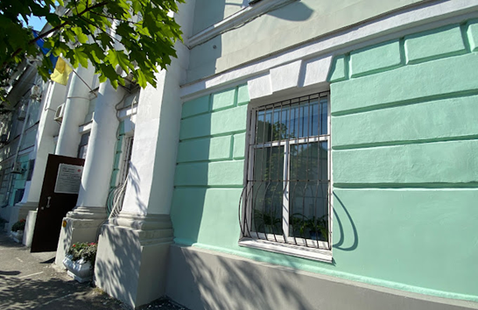
Для поліпшення організації надання адміністративних послуг жителям районів Виноградар та Вітряні гори й розгалуження центрів надання адміністративних послуг відкрита філія Центру за адресою: вул. Перемишльська, 14/14. За Ⅰ півріччя 2024 року у філії надано 12 449 адміністративних послуг.

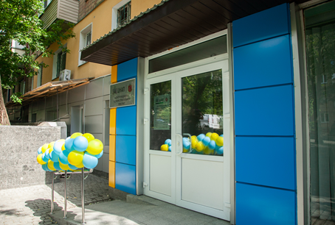
Крім того, на виконання рішення Київської міської ради від 20.04.2023 № 6307/6348 та «Про внесення змін до рішення Київської міської ради від 28.07.2016 № 861/861 «Про визначення переліків адміністративних послуг, які надаються через центри надання адміністративних послуг у місті Києві», та з метою забезпечення прийому послуг соціального характеру через Центр 23.08.2023 відбулось відкриття ще однієї філії Центру на базі Управління соціального захисту населення Подільської районної в місті Києві державної адміністрації за адресою: вул. Ярославська, 31б, де надається весь спектр адміністративних послуг. За Ⅰ півріччя 2024 року на філії надано 9228 адміністративних послуг.

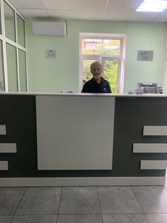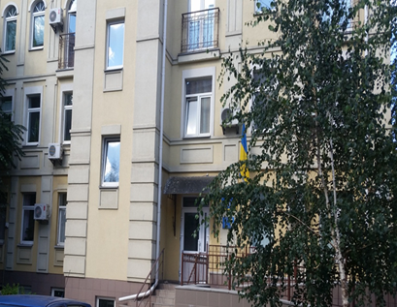
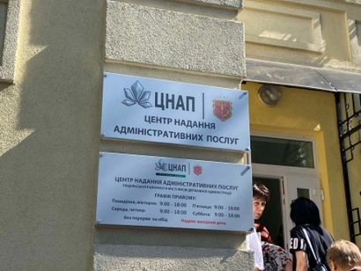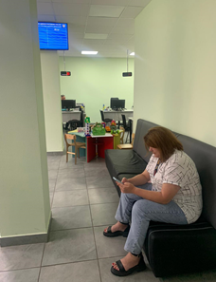

У Центрі, для врахування потреб осіб з інвалідністю та інших маломобільних груп населення, перед входом до приміщення встановлено кнопку виклику персоналу. На першому поверсі біля рецепції проводиться консультування громадян та при необхідності прийом документів від осіб з інвалідністю та інших маломобільних груп населення.
З метою забезпечення комфортних умов перебування відвідувачів у ЦНАП облаштовані місця для очікування, працюють платіжні термінали, здійснюється копіювання, підключено безкоштовний Wi-Fi облаштовано дитячий куточок, пеленальний столик.
Для адаптації отримання послуг для осіб з додатковими потребами в Центрі та на філії організовано надання послуг перекладача жестової мови через відеозв’язок «Сервіс УТОГ». Для пристосування приміщення для потреб осіб з вадами зору встановлено контрастне маркування на сходах. Центр забезпечений Посібником шрифтом Брайля «Інформаційним довідником» з інформацією про найактуальніші адміністративні послуги та порядок їх отримання. Приміщення в якому розміщено Центр входить до пам’яток архітектури та будівель, що являють історичну цінність. За цих умов якісно переобладнати приміщення під стандарти потреб осіб з інвалідністю немає можливості.
Ми надаємо більше 450 послуг.

За І півріччя 2024 року Центром прийнято 52 264 звернень. Із них: 43 124 відвідувачі особисто подали документи; прийнято 446 пакетів документів, які надіслані поштою; 8694 видано довідок; надано 15 491 телефонну консультацію.
Понад 150 видів послуг надається структурними підрозділами Подільської районної в місті Києві державної адміністрації. Також послуги надаються через 27 Департаментів та Управлінь КМДА.
Кількість звернень збільшилась на 24 716 послуг у порівнянні з тим же періодом 2023 року.
Важливою складовою в наданні якісних адміністративних послуг є терміни їх надання, тому постійно здійснюється моніторинг з метою недопущення порушення термінів розгляду справ суб’єктами надання адміністративних послуг.
Для надання актуальної інформації заявникам щодо отримання адміністративних послуг, стану розгляду та готовності поданих документів продовжує інтенсивну роботу call-центру.
Для обслуговування ветеранів війни та членів їхніх сімей, забезпечення високого рівня якості сервісу в наданні адміністративних послуг Захисникам і Захисницям запроваджено проєкт «Адмінсервіс «Ветеран».
У межах проєкту розроблені 6 комплексів адміністративних послуг за однією заявою відповідно до статусів:
- учасник бойових дій – 19 послуг;
- учасник війни – 16 послуг;
- член сім’ї, член сім’ї загиблого (померлого) – 26 послуг;
- постраждалий учасник Революції Гідності – 19 послуг;
- особа з інвалідністю внаслідок війни – 34 послуги;
- особа, яка має особливі заслуги перед Батьківщиною – 14 послуг.
Комплексний підхід у наданні послуг, дозволяє надавати їх за однією заявою від кількох суб’єктів, з одним пакетом документів на весь комплекс послуг, в одному місці, за мінімальної кількості відвідувань, без стресу та черг, швидко та просто.
Процедури оптимізовані. Зокрема, адміністратор / адміністраторка контролює терміни надання послуг та інформує заявника про стан розгляду справи.
Нині в Центрі облаштовані 3 локації, де функціонує цей сервіс. Виділені робочі місця для обслуговування ветеранів. Адміністратори пройшли відповідне навчання, зокрема, як працювати з людьми, які пережили кризову ситуацію.
Під час воєнного стану власники житла, які безкоштовно прихистили внутрішньо переміщених осіб, продовжують отримувати послугу з надання компенсації витрат на комунальні послуги за тимчасове розміщення внутрішньо переміщених осіб, які перемістилися у період воєнного стану.
Крім того, через адміністратора Центру залишається можливість подання інформаційного повідомлення про пошкоджене та знищене нерухоме майно внаслідок бойових дій.
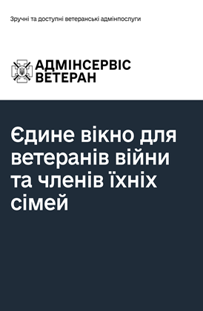
Відповідно до підпункту 1 пункту 2 розділу ІІ «Прикінцеві та перехідні положення» Закону України «Про внесення змін до деяких законодавчих актів України щодо окремих питань проходження військової служби, мобілізації та військового обліку», абзацу другого частини десятої статті 1 Закону України «Про військовий обов'язок і військову службу», абзацу сьомого частини третьої статті 22 Закону України «Про мобілізаційну підготовку та мобілізацію», абзацу першого пункту 22 Порядку проведення призову громадян на військову службу під час мобілізації, на особливий період, затвердженого постановою Кабінету Міністрів України від 16.05.2024 № 560, протягом 60 днів з 18.05.2024 центри надання адміністративних послуг забезпечували надання сервісу з уточнення персональних даних призовників, військовозобов’язаних та резервістів засобами Порталу Дія за відповідними доступами до функціоналу включно до 16.07.2024.
Протягом 60 днів 9895 людей оновили свої облікові дані саме через Центр та отримали військово-обліковий документ з QR-кодом. Оновивши свої дані, військовозобов’язані виконали вимогу закону і не отримають штраф за те, що цього не зробили.
Адміністратори є універсальними спеціалістами з усіх питань щодо надання адміністративних послуг.

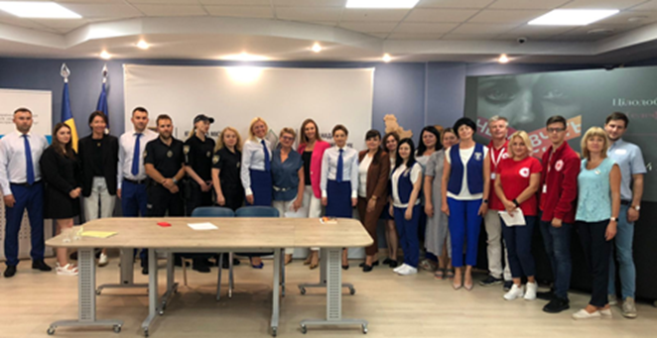
Середньо-розрахункове навантаження на одного адміністратора Центру складає біля 30 відвідувачів протягом дня.

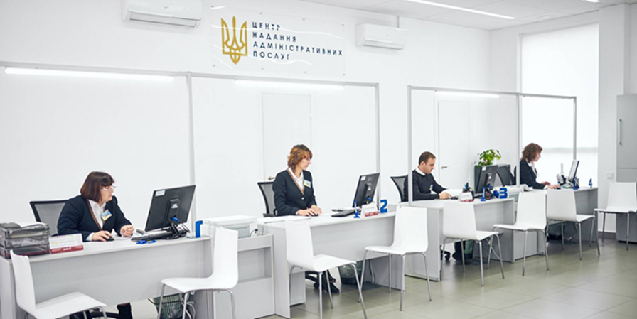
Окрема увага приділяється підготовці персоналу, підвищенню його кваліфікації. Працівники Центру (адміністратори) повинні бути «універсалами», тобто бути компетентними у різних сферах адміністративних послуг
Регулярні тренінги та фахові зустрічі, обговорення у колективі стали частиною функціонування Центру.
Адміністратори Центру, з метою підвищення кваліфікації, за І півріччя 2024 року успішно пройшли серії тренінгів та семінарів:
- щодо надання послуг з архітектури та містобудування;
- щодо надання послуг з реєстрації громадський організацій;
- щодо «Актуальних питань надання адміністративних послуг», зокрема питання надання адміністративних послуг ветеранам війни та членам їх родин та питання мінної безпеки;
- щодо цивільного захисту та національного спротиву, зокрема з первинної домедичної допомоги;
- щодо значення менторства та лідерства у публічній службі.
Центр забезпечений інформаційними та технологічними картками з усіх адміністративних послуг, що надаються через Центр. Зміст вказаних документів відповідає вимогам, передбаченим законодавством. Ознайомитись з інформаційними картками можна безпосередньо в приміщенні Центру або на сторінці Центру на веб-сайті Київського міського Центру.
Керівництвом Центру на постійній основі впроваджуються методи забезпечення якості обслуговування відвідувачів Центру. Зокрема, в Центрі на практиці впроваджується рекомендовані Міністерством економічного розвитку і торгівлі України до застосування Єдині вимоги (стандарт) до якості обслуговування відвідувачів центрів надання адміністративних послуг.

Екологія

Головним спеціалістом з питань екології надано консультації та зібрано 15 поточних планів роботи підприємств з охорони навколишнього природного середовища на 2024 рік та погоджено в Департаменті захисту довкілля та адаптації до зміни клімату виконавчого органу Київської міської ради (Київської міської державної адміністрації).
Перелік підприємств, яким погоджено поточні плани роботи з охорони навколишнього природного середовища на 2024 рік: ПАТ «Кріпта», ШЕУ Подільського району, ПрАТ «Завод «Кузня на Рибальському», ТОВ «Ластівка», ПРАТ «Київський дослідно-експериментальний механічний завод», ТОВ «П’ятий гідротехнічний підводний завод», ПрАТ «Київспецтранс», АТ «Фармак», КП УЗН Подільського району, ПАТ «Київський суднобудівний-судноремонтний завод», АТ «Київський вітамінний завод», ТОВ «Столичний млин», Сирецький дендрологічний парк, ПАТ «Науково-виробнича компанія «Діапроф-мед», ТОВ АДМ.
Відповідно до постанови Кабінету Міністрів України від 13.03.2002 № 302 «Про затвердження порядку проведення та оплати робіт, пов’язаних із видачею дозволів на викиди забруднюючих речовин в атмосферне повітря стаціонарними джерелами, обліку підприємств, установ, організацій та громадян-підприємців, які отримали такі дозволи» підприємства, установи та організації звертаються листами до Подільської районної в місті Києві державної адміністрації з проханням надати інформацію про надходження скарг, заяв та пропозицій від громадськості. Оголошення розміщуються про наміри отримати дозвіл на викиди забруднюючих речовин в атмосферне повітря на офіційному вебсайті Подільської районної в місті Києві державної адміністрації. У першому півріччі 2024 році було розміщено оголошення таких підприємств, установ та організацій: ТОВ «ТЕРІСС», ТОВ «ВІМОІЛ», КП «КИЇВТЕПЛОЕНЕРГО», Національний банк України.
Повідомлення про плановану діяльність: приватне підприємство «К-2».
Відповідно до ст. 4 Закону України «Про оцінку впливу на довкілля» повідомлення приватного підприємства «К-2» про плановану діяльність, яка підлягає оцінці впливу на довкілля, розміщено на дошці оголошень Подільської в місті Києві державної адміністрації.

Архівний відділ

Архівним відділом прийнято на державне зберігання документи від 22 організацій та підприємств району, які ліквідуються. Створено науково-довідковий апарат до документів, що надійшли на зберігання.
Виконано 225 запитів соціально-правового характеру та 25 запитів за документами Національного архівного фонду.
Надана методична допомога у науково-технічному опрацюванні документів 21 організації та підприємствам району, в діяльності яких не створюються документи Національного архівного фонду.
Надано 252 консультації щодо отримання довідок соціально-правового характеру та місцезнаходження документів для підтвердження трудових відносин.
Надано методичну та практичну допомогу 18 організаціям району у роботі з документами.
Проводиться постійно взаємодія з Центром надання адміністративних послуг (ЦНАП) Подільського району. Передача до ЦНАПу готових архівних довідок проводиться вчасно з дотриманням всіх передбачених інструкцією термінів.

Взаємодія із правоохоронними органами
для протидії адміністративним та кримінальним правопорушенням

Протягом звітного періоду відділ муніципальної безпеки апарату Подільської районної в місті Києві державної адміністрації забезпечував виконання завдань, визначених положенням (організація взаємодії Подільської районної в місті Києві державної адміністрації та її окремих структурних підрозділів з Подільським управлінням поліції ГУНП України в місті Києві, прокуратурою Подільського району міста Києва, Подільським районним судом міста Києва, Правобережним міжрайонним відділом Головного управління СБУ України в місті Києві і Київській області, Подільським районним штабом громадського формування з охорони громадського порядку і державного кордону).
У зв’язку із введенням воєнного стану в Україні, відповідно до Указу Президента України № 64 від 24.02.2022 «Про введення воєнного стану в Україні», на підставі статті 20 Закону України «Про правовий режим воєнного стану» робота по взаємодії структурних підрозділів районних в місті Києві державних адміністрацій із правоохоронними органами для протидії адміністративним та кримінальним правопорушенням зазнала відповідних змін та коригування в процесі її реалізації.
За перше півріччя 2024 року надійшло 258 звернень до КБУ «Контактний центр міста Києва» та Урядової гарячої лінії. Із них з питань облаштування, роботи захисних споруд цивільного захисту – 53, роботи пунктів незламності – 1, порушення громадського порядку та протипожежних вимог – 204.
Поряд з тим, за перше півріччя 2024 року до відділу муніципальної безпеки апарату Подільської районної в місті Києві державної адміністрації за дорученнями Голови Київської міської державної адміністрації, заступників голови Київської міської державної адміністрація, начальника Київської міської військової адміністрації, його заступників та виконувача обов’язків голови Подільської районної в місті Києві державної адміністрації і його заступників надійшло 36 звернень. Із них з питань облаштування, роботи захисних споруд цивільного захисту – 16, роботи пунктів незламності – 0, порушення громадського порядку та протипожежних вимог – 4.
На постійній основі проводяться спільні робочі зустрічі за участю представників Подільського управління поліції ГУНП України в місті Києві та керівництва Подільської районної в місті Києві державної адміністрації, під час яких обговорюються проблемні питання, вирішення яких відноситься до компетенції правоохоронних органів.
Організовано забезпечення інформування Подільського управління поліції ГУНП України в місті Києві про проведення локальних, міських та загальнодержавних заходів на території району. Протягом звітного періоду під час проведення таких заходів координувалась робота щодо охорони громадського порядку у взаємодії з Подільським управління поліції ГУНП України в місті Києві, Управлінням патрульної поліції в місті Києві, Подільським районним штабом громадського формування з охорони громадського порядку і державного кордону.
Забезпечено оперативну взаємодію та налагоджено виконання, в частині спільних доручень, рішень Державної комісії з питань техногенно-екологічної безпеки та надзвичайних ситуацій, розпоряджень Керівника робіт з ліквідації наслідків надзвичайної ситуації виконавчого органу Київської міської ради (Київської міської державної адміністрації), комісії з питань техногенно-екологічної безпеки та надзвичайних ситуацій Подільської районної в місті Києві державної адміністрації в частині забезпечення громадського порядку та введення обмежувальних заходів на території Подільського району міста Києва.
У зв’язку з початком повномасштабних воєнних дій та введення в країні військового стану запроваджено обмеження на проведення масових заходів на території міста Києва. Заходи носили локальний характер із залученням мінімальної кількості учасників або без них.
З метою попередження протиправних дій, спільно з Подільським управлінням поліції ГУНП України в місті Києві, забезпечено вжиття заходів щодо дотримання громадського порядку в районі: проведення локальних та оперативних перевірок за дорученням керівництва адміністрації (вирішення питань діяльності пунктів незламності, перевірка укриттів, встановлення фактів догляду за особами з інвалідністю для перетину державного кордону України, за зверненнями громадян та інше).
Налагоджена робота з Подільським районним сектором Київського міського відділу з питань пробації ЦМУ ПВКПП Міністерства юстиції України. Відповідно до ст. 56 Кримінального кодексу України та ст. ст. 36–40 Кримінально-виконавчого кодексу України визначено порядок призначення та виконання покарання у виді громадських робіт, які полягають у виконанні засудженими у вільний від роботи та навчання час безоплатних суспільно корисних робіт, визначено перелік об’єктів на яких можуть відбувати громадські роботи порушники на яких судом накладено адміністративне стягнення у вигляді громадських робіт та особами засудженими до покарань у вигляді громадських робіт.
Робота щодо протидії адміністративним та кримінальним правопорушенням проводиться системно у взаємодії з правоохоронними органами району та перебуває на посиленому контролі у відповідальних виконавців.

Культура й мистецтво

У підпорядкуванні відділу культури перебуває 8 мистецьких шкіл (шкіл естетичного виховання) та 13 закладів Централізованої бібліотечної системи Подільського району. Фінансування на утримання закладів надходить з бюджету міста Києва для Подільського району по галузям «Культура і мистецтво» та «Освіта», обслуговування здійснює централізована бухгалтерія відділу культури.
Загальний обсяг фінансування по відділу культури за І півріччя 2024 року по мистецьких школах становить 68 055,7 тис. грн, по бібліотеках – 10 117,1 тис. грн. Загалом освоєно 90,9% (78092,6 тис. грн). Окремо за напрямками видатків: мистецькими школами – 92,7% (68 055,7 тис. грн), бібліотеками – 80,8% (10 036,9 тис. грн).
Фактичний обсяг використаних коштів за І півріччя 2024 року за основними напрямками становить:
- заробітна плата – 74 112,9 тис. грн (мистецькі школи – 65 590,2 тис. грн, бібліотеки – 8522,7 тис. грн);
- оплата за спожиті енергоносії – 3412,7 тис. грн (мистецькі школи – 2206,6 тис. грн, бібліотеки – 1206,1 тис. грн).
Надходження до бюджету за І півріччя 2024 року становлять:
- орендна плата за користування приміщеннями, що перебувають на балансі відділу – 464,8 тис. грн;
- оплата за навчання у мистецьких школах – 4207,5 тис. грн;
- безоплатна передача літератури, підручників, обладнання тощо (благодійні внески) – 589,3 тис. грн.
Відповідно до Програми економічного і соціального розвитку м. Києва на 2024–2026 роки по одержувачу бюджетних коштів – відділу культури Подільської районної в місті Києві державної адміністрації у 2024 році кошти на виконання робіт з капітального ремонту не передбачені.
Пункт 11.3. Реалізація державних та міських програм у сфері розвитку туризму, культури та інформаційної політики, виконавцями яких визначені районні в місті Києві державні адміністрації.
Відділ культури визначений виконавцем Комплексної міської цільової програми «Столична культура: 2022–2024 роки», відповідно до якої здійснюється фінансування на проведення культурно-мистецьких заходів до державних свят та пам’ятних подій.
У зв’язку з дією в Україні правового режиму воєнного стану культурно-масові заходи не проводяться, кошти на проведення заходів не передбачені.
Закладами централізованої бібліотечної системи Подільського району протягом І півріччя 2024 року проведено 696 творчих акцій, які відвідали 11 572 користувачі, з них:
- 482 акції – в бібліотеках для дорослих (7948 відвідувачів);
- 214 акцій – в бібліотеках для дітей (3624 відвідувачі);
- 470 акцій влаштовано в приміщеннях бібліотек (відвідало 7059 осіб);
- 181 творчу акцію організовано за межами бібліотек – для 3183 учасників, з них 45 онлайн-заходів (прямих включень), учасниками яких стали 1334 віртуальних користувачів;
- з особистісного розвитку користувачів проведено 543 акції (8219 відвідувачів).

Молодіжна політика, фізкультура та спорт

Одним з пріоритетних напрямків роботи відділу молоді та спорту є підбір та направлення дітей пільгових категорій на відпочинок та оздоровлення до позаміських оздоровчих таборів. Направлення на оздоровлення та відпочинок дітей та підлітків пільгових категорій Подільського району м. Києва здійснюється відповідними структурними підрозділами Подільської районної в місті Києві державної адміністрації відповідно до квоти виділених путівок профільними департаментами виконавчого органу Київської міської ради (Київської міської державної адміністрації). Відділ молоді та спорту оздоровив 67 дітей пільгових категорій.
У І півріччі 2024 року продовжувалась реалізація єдиного в місті Києві проєкту «Так, я можу» в рамках реалізації Указу Президента України «Активні парки-локації здорової України»: https://podil-023.kyivcity.gov.ua/gallery/7792.html
Дитячо-юнацьки школи району брали участь у Всеукраїнських, міських та районних змаганнях:
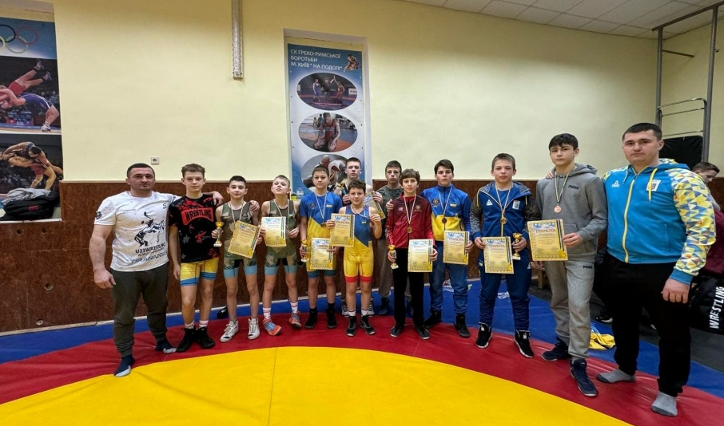

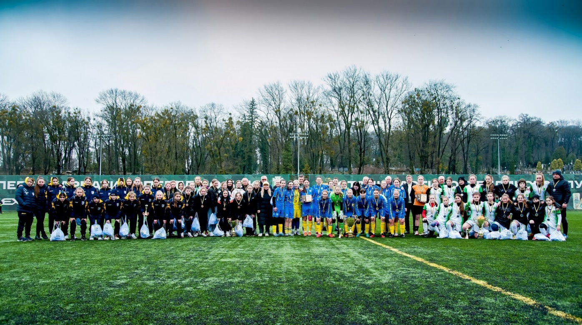
Уперше в Україні 4 червня відзначався день вшанування пам’яті дітей, які загинули внаслідок збройної агресії російської федерації.
У червні-липні працював табір для дітей, які опинились у складних життєвих обставинах. Відпочинкову програму забезпечували відділ молоді та спорту, центр соціальних служб, центр фізичного здоров’я населення «Спорт для всіх». Метою програми є попередження бездоглядності дітей на вулицях міста, профілактика травматизації та впровадження програм неформальної освіти щодо навичок безпечної поведінки. Оздоровлено 40 дітей.
За 2024 рік відділом молоді та спорту спільно з ПРЦФЗН «Спорт для всіх» проведено змагання з футболу, з художньої гімнастики, греко-римської боротьби, дзюдо, карате, велоспорту, спортивного орієнтування:

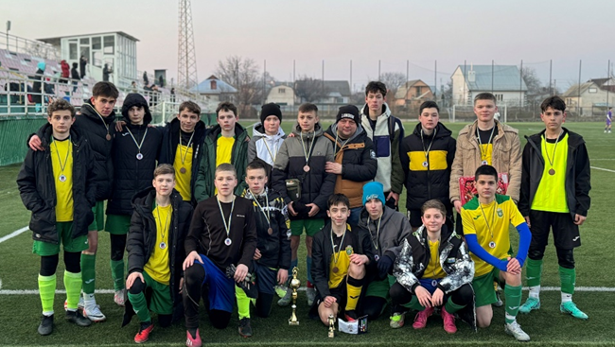
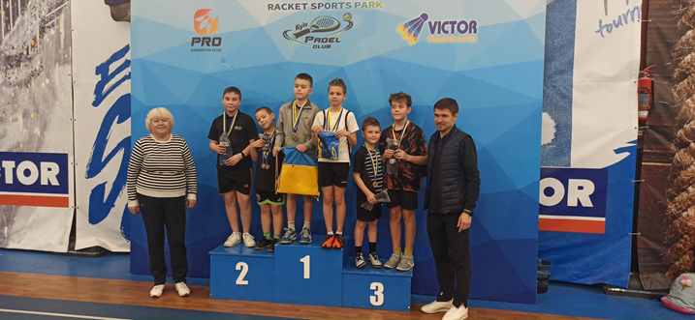
Подільський районний у місті Києві центр фізичного здоров’я населення «Спорт для всіх» є закладом фізичної культури і спорту, який здійснює діяльність шляхом залучення різних груп населення, зокрема соціально незахищених, до занять фізичною культурою та виконує, зокрема, такі функції:
- надає фізкультурно-спортивні послуги за місцем проживання та відпочинку населення, як в масовій, так й в індивідуальній її формі;
- впроваджує фізкультурно-оздоровчі та загальнодоступні спортивні технології, нові форми рекреаційної та реабілітаційної роботи;
- проводить на місцевому рівні просвітницьку роботу з питань оздоровлення населення засобами фізичної культури і спорту з метою формування у населення потреб рухової активності.
ПРЦФЗН «Спорт для всіх» є закладом, що заснований на комунальній власності територіальної громади міста Києва, підпорядкований відділу молоді та спорту Подільської районної в м. Києві державної адміністрації та фінансується за рахунок коштів бюджету міста Києва та інших джерел, не заборонених законодавством.
ПРЦФЗН «Спорт для всіх» засновано у 2007 році. За цей час, понад 2500 вихованців та аматорів спорту відвідали секції і гуртки Центру. Підготовлено:
- 2 Заслужених майстрів спорту України,
- 8 Майстрів спорту міжнародного класу,
- 33 Майстрів спорту України.
У Центрі «Спорт для всіх» на сьогоднішній день, відповідно до штатного розкладу, працюють 7 штатних одиниць: тимчасово виконуючий обов’язки директора, бухгалтер, спеціаліст, завідувач господарством, два сторожа та прибиральниця приміщень. Окрім того, 12 висококваліфікованих тренерів за видами спорту залучаються до проведення навчально-тренувальної роботи.
Вихованці Центру постійно беруть участь у міських, всеукраїнських та міжнародних змаганнях, виборюючи почесні і призові місця.
У Центрі працюють секції: дзюдо, айкідо, футбол, волейбол, велоспорт, сучасні та спортивні танці, художня гімнастика, бадмінтон, фітнес та пілатес, чирлідинг.
У продовж першого півріччя 2024 року було проведено 7 відкритих майстер-класів-тренувань з дзюдо, айкідо, футболу, самбо, велоспорту, бадмінтону для всіх бажаючих юних мешканців району від заслужених майстрів спорту України, чемпіонів та призерів змагань різноманітного рівня.

Успішно продовжує реалізовуватися унікальний для нашого міста проєкт «Так, я можу!» та продовжується виконання програми Президента України «Активні парки – локації здорової країни».
Щотижня понад 30 дітей віком від 6 до 18 років з особливими потребами (синдром Дауна, ДЦП, аутизм та ін.) чотири-п’ять разів на тиждень мають змогу отримувати належну фізичну та рухову активність в спортивному комплексі «Арена» під керівництвом професіональних тренерів ПРЦФЗН «Спорт для всіх» через заняття з флорболу та легкої атлетики.
Також величезну увагу Центром приділено актуальним потребам сьогодення. У співпраці з ГО «Київська спілка ветеранів АТО Подільського району», понад 30 нових маскувальних сіток сплетено за рік в стінах СК «Арена» ПРЦФЗН «Спорт для всіх» та відправлено на фронт. Проведено два випуски слухачів з тактичної медицини (28 чоловік).
У змаганнях «Кубок Школи спорту» (січень 2024) вихованці Центру Слютенко Максим та Лутовінов Георгій посіли друге і третє місця, відповідно, а в змаганнях «Зимовий килим» (лютий 2024) Вольський Богдан і Чаус Єгор здобули бронзові нагороди.
Третє місце посіли футболісти Центру 2017 р.н. у всеукраїнському турнірі Першого Кубку Асоціації дитячих футбольних клубів (м. Васильків, лютий 2024 року).
У відкритому чемпіонаті м. Києва з дзю-дзюцу-комбат (лютий 2024) вихованці Центру Осадчук Микита, Котлов Ігор, Гулько Михайло, Марсенко Олександр, Васильченко Владислав посіли треті місця.
У міжнародному фестивалі-конкурсі мистецтв «Зоряна брама» (лютий 2024) вихованки секції чирлідингу посіли друге місце.
6 березня 2024 року у спортивному комплексі «Арена» ПРЦФЗН «Спорт для всіх» відбувся відкритий чемпіонат ДЮСШ «Поділ» із художньої гімнастики Queen Cup. Понад 200 гімнасток різних вікових категорій з усього міста взяли участь у змаганнях спортивних шкіл та клубів.
9–10 березня в м. Чернівці пройшов Чемпіонат України з Дзю-Дзюцу комбат в розділі фулл-контакт та самозахист. Майже 200 спортсменів з різних куточків нашої України взяли участь в змаганнях. Представник Центру Осадчук Микита виборов високе 3 місце.
Протягом грудня 2023 року – березня 2024 року за організаційної участі ПРЦФЗН «Спорт для всіх» проходили змагання Відкритої зимової першості Подільського району з футболу сезону 2023–2024 рр. серед команд 2009–2010 р.н. Участь узяли 20 колективів з усього Києва.
Представники Центру взяли участь у Відкритому чемпіонаті м. Києва з дзюдо серед бійців 2012–2013 р.н. Наш Вітковський Ростислав у ваговій категорії +60 кг здобув ІІ місце.
7 квітня відбувся чемпіонат Києва з бадмінтону серед дівчат та хлопчиків 2012 року народження та молодше. Палагнюк Володимир виборов 3 місце в одиночному розряді та разом з Володимиром Кагарлицьким посіли 2 місце у парному розряді.
У десятому Дитячому фестивалі з дзюдо, вихованці ПРЦФЗН «Спорт для всіх» Ростислав Вітковський посів 2 місце, а Мороз Богдан третє.
16 травня 2024 року у місті Васильків відбувся Відкритий Чемпіонат Київської області з дзюдо. Центр гідно представив Пікулев Артем у ваговій категорії 50 кг – 3 місце та бронзові нагороди.
8 травня 2024 року на стадіоні ліцею 243 за організаційного сприяння ПРЦФЗН «Спорт для всіх» проведено фінальні районні змагання «Шкільна футбольна ліга» молодшої вікової категорії (3 та 4 класи) і змагання на призи всеукраїнського клубу «Шкіряний м'яч» у віковій категорії U11, U12, U13. У напруженій, завзятій боротьбі було визначено переможців і призерів.
В Іспанії, у травні 2024 року завершились змагання Чемпіонату Європи з Комбат Дзю-Дзюцу. Представник ПРЦФЗН «Спорт для всіх» Нікіта Осадчук (тренер Степанчук П.І.) у складі Збірної України виборов дві бронзові нагороди у розділах клоз-контакт і фул-контакт. У загальному заліку Збірна України посіла перше місце!
Футболісти 2016 р.н. посіли 2 місце та здобули срібні нагороди у фіналі Utmost Black Sea Cup 2024 (м. Несебр, Болгарія, червень, 2024 року).
Протягом весни 2024 року на полі Ліцею № 243 за організаційного сприяння і участі ПРЦФЗН «Спорт для всіх» відбувався відкритий районний Чемпіонат з футболу у двох вікових категоріях серед команд 2014–2015 р.н. та 2012–2013 р.н. Участь в турнірі взяли 15 колективів. 106 ігор запеклої боротьби, прояву емоцій та неймовірної напруги. Всі команди-учасники отримали цінні подарунки та індивідуальні призи.
Спільно з органом самоорганізації населення «Рада житлового масиву Виноградар», проводяться заняття з шахів та настільного тенісу для громадян пенсійного віку.
У підвальному приміщенні Спортивного клубу «Арена» ПРЦФЗН «Спорт для всіх» облаштовано, функціонує та забезпечено цілодобовий і безперешкодний доступ до найпростішого укриття для мешканців Подільського району на 50 місць, що нанесене на мапу укриттів цивільного захисту населення у м. Києві.
У процесі розробки та в планах подальшого впровадження – методична програма з психологічної реабілітації військовослужбовців, учасників бойових дій засобами фізичної культури і спорту. Планується проведення відповідних навчально-тренувальних занять і змагань.
У 2024–2025 роках вихованці ПРЦФЗН «Спорт для всіх» беруть та планують брати участь у змаганнях Чемпіонатів м. Києва, Чемпіонатах України та всеукраїнських першостях, організовують навчально-тренувальні збори та оздоровчі табори.

